**UNIVERSIDAD RICARDO PALMA FACULTAD DE INGENIERÍA PROGRAMA DE TITULACIÓN POR TESIS**

**ESCUELA PROFESIONAL DE INGENIERÍA INFORMÁTICA**



**IMPLEMENTACIÓN DE UN SISTEMA WEB PARA MEJORAR EL CONTROL DE LAS VENTAS DE LA EMPRESA NANIFARFALLA**

TESIS

PARA OPTAR EL TÍTULO PROFESIONAL DE INGENIERO INFORMÁTICO

**PRESENTADA POR**

**Bach. HERMOSILLA SALAS, JOFFRE**

**Bach. ULFE DULANTO, HUGO JONATHAN**

**ASESOR: Mg. Ing. EDGAR DE OLAZABAL LEON**

**LIMA - PERÚ**

**2022**

# DEDICATORIA

Dedicado a mi familia y a mi amada esposa e hijos por su paciencia y apoyo incondicional, su compañía me da fuerzas para continuar creciendo como persona y ser un ejemplo de perseverancia para ellos.

Joffre Hermosilla Salas

Dedicado a mi familia y a mi novia por haberme apoyado de forma incondicional, ya que gracias a sus consejos me permitieron siempre seguir adelante a pesar de los obstáculos que se presentaron.

Hugo Ulfe Dulanto

# AGRADECIMIENTO

Agradezco a mis modelos y ejemplos mi madre y abuelo quienes con su crianza en valores y amor a los libros me permitieron vivir en un ambiente de cariño por aprender y apreciar las ciencias y la investigación.

Joffre Hermosilla Salas

Agradezco a mi familia por todas sus palabras de aliento que me ayudaron a seguir en la carrera. Agradezco a mis amigos por su amistad y apoyo. Agradezco a mi novia por el ánimo que recibía todos los días y sus mensajes que me motivaron, ya que son esos pequeños detalles que para uno siempre los valora y lo alientan a seguir con sus metas.

Hugo Ulfe Dulanto

ÍNDICE

DEDICATORIA 2

AGRADECIMIENTO 3

ÍNDICE 4

RESUMEN 9

ABSTRACT 10

INTRODUCCIÓN 11

CAPÍTULO 1: PLANTAMIENTO DEL PROBLEMA 13

1.1 Descripción y formulación del problema general y específicos 13

1.1.1 Problema General 15

1.1.2 Problemas Específicos 15

1.2 Objetivo general y específico 15

1.2.1 Objetivo General 15

1.2.2 Objetivos Específicos 16

1.3 Delimitación de la investigación: temporal espacial y temática 16

1.4 Justificación e importancia 16

CAPÍTULO 2: MARCO TEORICO 19

2.1 Antecedentes del estudio de investigación (internacional, nacional) 19

**2.1.1.** **Antecedentes Internacionales** 19

**2.1.2.** **Antecedentes Nacionales** 20

2.2 Bases teóricas vinculadas a la variable o variables de estudio 22

2.2.1 Variable Dependiente 22

2.2.1.1 Dimensiones 22

2.2.1.2 Indicadores 23

2.2.2 Variable Independiente 23

2.2.2.1 Metodología 24

2.3 Definición de términos 25

CAPÍTULO 3: SISTEMA DE HIPÓTESIS 28

3.1 Hipótesis 28

3.1.1 Hipótesis Principal 28

3.1.2 Hipótesis Especificas 28

CAPÍTULO 4: METODOLOGÍA DE LA INVESTIGACIÓN 29

4.1 Tipo y nivel 29

4.2 Diseño de investigación 29

4.3 Población y muestra 29

4.4 Técnicas e instrumentos de recolección de datos 31

4.4.1 Tipos de técnicas e instrumentos 31

4.4.2 Criterios de validez y confiabilidad de los instrumentos 31

4.4.3 Procedimientos para la recolección de datos 32

CAPÍTULO 5: DESARROLLO DE LA SOLUCION 33

5.1 Diagnostico 33

5.1.1 Modelamiento As-is 33

5.1.2 Modelamiento To-be 34

5.2 Alcance del Proyecto 34

5.2.1 Estructura de desglose del Trabajo 34

5.2.2 Exclusiones del Proyecto 35

5.2.3 Restricciones del Proyecto 35

5.2.4 Supuestos del Proyecto 35

5.3 Reglas del Negocio 36

5.4 Casos de Uso del Negocio 36

5.4.1 Actores del Negocio 37

5.4.2 Diagrama de Caso de Uso del Negocio 37

5.5 Requerimientos Funcionales 38

5.6 Requerimientos No Funcionales 39

5.7 Casos de Uso del Sistema 40

5.7.1 Diagrama de Actores del Sistema 40

5.7.2 Diagrama de Paquetes 40

5.7.3 Diagrama Caso de Uso del Sistema 41

5.7.4 Especificaciones CUS más significativos 43

5.8 Análisis y Diseño 49

5.8.1 Análisis 49

5.8.2 Diseño 55

5.9 Diagrama de Estado 58

5.10 Modelamiento de Datos 59

5.10.1 Modelo Lógico 59

5.10.2 Modelo Físico 59

5.10.3 Diccionario de Datos 59

5.11 Arquitectura 60

5.11.1 Representación de la arquitectura 60

5.11.2 Diagrama Implementación 60

5.11.3 Diagrama de Componentes 61

5.11.4 Diagrama Despliegue 62

5.12 Pruebas 63

5.12.1 Plan de Pruebas 63

5.12.2 Informe de Pruebas 63

CONCLUSIONES 64

RECOMENDACIONES 65

REFERENCIAS BIBLIOGRÁFICAS 66

ANEXOS 68

**INDICE DE TABLAS**

Tabla 1 Técnicas e instrumentos 31

Tabla 2 Descripción de Actores del Negocio 37

Tabla 3 Listado de CUS por prioridad 42

Tabla 4 Especificación CUS Pagar Pedido 43

Tabla 5 Especificación CUS Gestionar Producto 45

Tabla 6 CUS Consultar Histórico de Ventas 48

**INDICE DE FIGURAS**

Figura 1 Producto hecho con hilo de plata 13

Figura 2 Mapa de Procesos de Nanifarfalla 14

Figura 3 Comercio Electrónico en el Perú 17

Figura 4 Fases de Metodología RUP 25

Figura 5 Diagrama Proceso de Ventas AS-IS 33

Figura 6 Diagrama Proceso de Ventas TO-BE 34

Figura 7 EDT 35

Figura 8 Diagrama Caso de Uso del Negocio 37

Figura 9 Diagrama de Actores del Sistema 40

Figura 10 Diagrama de Paquetes 41

Figura 11 Diagrama de Caso de Uso del Sistema 42

Figura 12 Prototipo Pagar Pedido 45

Figura 13 Prototipo Consultar Producto 47

Figura 14 Prototipo Gestionar Producto 47

Figura 15 Prototipo Consultar Histórico Ventas 49

Figura 16 Diagrama Clase Análisis Pagar Pedido 50

Figura 17 Diagrama Colaboración Pagar Pedido 50

Figura 18 Diagrama Clase Análisis Gestionar Producto 51

Figura 19 Diagrama Colaboración Gestionar Producto 52

Figura 20 Diagrama Clase Análisis Consultar Histórico Ventas 52

Figura 21 Diagrama Colaboración Consultar Histórico Ventas 53

Figura 22 Diagrama Clase Análisis Consultar Catálogo 53

Figura 23 Diagrama Colaboración Consultar Catálogo 54

Figura 24 Diagrama de Clase Análisis Gestionar Cuenta 54

Figura 25 Diagrama Colaboración Gestionar Cuenta 55

Figura 26 Diagrama de Secuencia Pagar Pedido 56

Figura 27 Diagrama de Secuencia Consultar Catálogo 56

Figura 28 Diagrama de Secuencia Consultar Histórico de Ventas 57

Figura 29 Diagrama de Secuencia Gestionar Producto 57

Figura 30 Diagrama de Secuencia Gestionar Cuenta Cliente 58

Figura 31 Diagrama de Estados de un Pedido 58

Figura 32 Modelo Lógico 59

Figura 33 Representación de la aplicación 60

Figura 34 Diagrama de Implementación 61

Figura 35 Diagrama de Componentes 62

Figura 36 Diagrama de Despliegue 62

# RESUMEN

Esta investigación está orientada a la mejora de la toma de decisiones del control de la producción de las áreas de almacén y la administración de ventas en la empresa Nanifarfalla. En la actualidad utilizan procedimientos aislados que no permiten la fluidez de comunicación y retroalimentación y que origina diversas fallas que ocasionan perdida de dinero.

Nanifarfalla es una mype de productos textiles artesanales en el Perú, demostrando ser una empresa estable contando con todos los aditamentos y partes disponibles, brindan un servicio de alta calidad y cuentan con diseños propios que generan una alta demanda.

La comunidad de artesanos textiles y los artesanos que conforman la empresa de Nanifarfalla, tiene una cartera de clientes que aumenta progresivamente y que poco a poco requiere de estrategias que el actual método de manejo de la información no satisface correctamente el brindar un correcto servicio a todas las órdenes de pedido.

El problema que presenta actualmente la empresa Nanifarfalla en la actualidad es la deficiencia en toma de decisiones de la Producción en almacén que genera productos de poca rotación y esto genera un costo por el tiempo que toma la rotación de los stocks.

**Palabras Claves**: Control de Producción, Ventas, Inventario

# ABSTRACT

This research is aimed at improving decision-making in the production control of the warehouse areas and sales management in the Nanifarfalla company. Currently they use isolated procedures that do not allow the fluidity of communication and feedback and that cause various failures that cause loss of money.

Nanifarfalla is a mype of handmade textile products in Peru, proving to be a stable company with all the accessories and parts available, they provide a high-quality service and have their own designs that generate high demand.

The community of textile artisans and the artisans that make up the Nanifarfalla company have a client portfolio that is progressively increasing and that little by little requires strategies that the current information management method does not correctly satisfy in order to provide a correct service to all the order orders.

The problem that the Nanifarfalla company currently presents is the deficiency in decision-making of the Production in the warehouse that generates products with little rotation and this generates a cost for the time it takes to rotate the stocks.

**Keywords**: Production Control, Sales, Inventory

# INTRODUCCIÓN

Las empresas deben enfocarse en cómo obtener provecho a las nuevas tecnologías para potenciar las oportunidades del negocio, además las empresas se ven con la necesidad de contar con un sistema capas de facilitar la gestión de información de los procesos más relevantes del negocio, con el fin de poder facilitar el trabajo y la comunicación entre los diferentes trabajadores.

En el Perú, a comparación de otros países, la transición en el cambio de las compras tradicionales a las compras electrónicas ha sido muy lenta, y solo se ha visto una mayor evolución en los últimos años. Lo mencionado anteriormente también hay que indicar que el comercio electrónico no solo es medible por las ventas realizadas sino que también incluye cotizaciones, diversas consultas por parte de usuarios, administración de disponibilidad (inventario) de productos en tiempo real, pagos en línea, seguimiento de entregas, servicios posventa y más.

La empresa Nanifarfalla no dispone de un sistema que agilice sus procesos de internos, por ello este proyecto de tesis tiene como principal objetivo la integración y agilización de los procesos de venta con el fin de poder brindar una herramienta útil y sencilla que permita la gestión eficiente de la información que se encuentra inmersa dentro de los procesos.

Esta tesis cuenta con la siguiente organización:

El Capítulo I (Planteamiento del problema) describe a la empresa, sus procesos del negocio y los problemas dentro de ello.

El Capítulo II (Marco Teórico) se centra en situar los conocimientos que se consideren válidos para la investigación.

El Capítulo III (Sistema de hipótesis) plasma la investigación realizada a documentos relacionados al tema de la tesis.

El Capítulo IV (Metodología de la investigación) se centra en la planificación de las actividades necesarias para el desarrollo del proyecto de tesis.

El Capítulo V (Desarrollo de la solución) describe los requerimientos necesarios para la elaboración del proyecto de tesis previamente identificados.

El Capítulo VI (Resultados de la investigación) presenta los resultados para lograr los objetivos del proyecto de tesis.

La presente tesis titulada "Implementación de un sistema web para mejorar el control de las ventas de la empresa Nanifarfalla", es presentada para optar el grado profesional de Ingeniero Informático en la Escuela de Informática de la Facultad de Ingeniería de la Universidad Ricardo Palma.

CAPÍTULO 1: PLANTAMIENTO DEL PROBLEMA

Descripción y formulación del problema general y específicos

La empresa Nanifarfalla es una empresa del sector textil dedicada al diseño, producción y comercialización de artículos y prendas de moda en general, realizados en base a tejidos o productos de plata y derivados. El compromiso de la empresa con los clientes se basa en la calidad del producto final, así como sus diseños que van a la medida de las necesidades actuales y el estricto cumplimiento de los tiempos de entrega.

Figura 1 Producto hecho con hilo de plata



Fuente: Redes Sociales de Nanifarfalla

Siendo así Nanifarfalla una microempresa que tiene una aceptación entre sus habituales clientes. El almacén se sitúa en el distrito de San Juan de Lurigancho teniendo ya 5 años de funcionamiento. Los productos que elaboran están catalogados como utilitarios, adornos y accesorios de vestimenta. Actualmente la difusión e interacción con los clientes es por medio de redes sociales.

Los procesos más resaltantes realizados en esta empresa y donde se generan la mayor parte de problemas (que se detallaran más adelante) son la gestión comercial, logística y producción. Las pequeñas empresas textiles como Nanifarfalla generalmente cuenta con una falta de innovación en estos procesos mencionados requiriendo un mayor apoyo tecnológico para tener los resultados óptimos que se requiere. Para ingresar a un mercado competitivo, es importante que todas estas actividades deben de estar fuertemente enlazadas a través de una solución tecnológica dado que es un factor que puede llegar a ser determinante para el avance comercial.

Basados en la información recopilada, en el siguiente diagrama se lista los siguientes procesos de Nanifarfalla:

Figura 2 Mapa de Procesos de Nanifarfalla

Fuente: Elaboración Propia

La situación negativa que surge al realizar un proceso de ventas es cuando los clientes solicitan algún producto y este ya no se encuentra en stock o se tarda mucho en dar una respuesta para satisfacer dudas de los clientes, a su vez no cuenta con un catálogo ordenado que facilite la respuesta más exacta y rápida hacia el cliente.

La empresa no se pronostica cantidades coherentes con la demanda, los clientes no son fidelizados y la lista de precios es desordenada. No hay comunicación rápida entre la fuerza de ventas y almacén.

Lo mencionado anteriormente es resultado de que la empresa Nanifarfalla no cuenta con un apoyo tecnológico, la administración de dato se vuelve poco coherente y la trazabilidad de estos se ve afectada. Debido al manejo no centralizado de la información es de esperar que existan datos ambiguos y erróneos, así como información no actualizada de los registros de pedidos y datos no certeros de cantidades stock.

La empresa ve como necesidad adquirir una solución para aumentar la lealtad de sus clientes, dando lugar una mejor experiencia en el proceso de venta. También hay que mencionar que, debido a la creciente democratización de Internet, donde millones de potenciales clientes hoy pueden acceder rápida y fácilmente a cualquier negocio en línea, Nanifarfalla necesariamente necesita vender a través de Internet para poder generar una mayor participación en su cartera de clientes. La mayoría de los usuarios investigan productos en Internet antes de buscarlos en tiendas físicas, es imperativo que cualquier empresa se conecte e interactúe con los consumidores a de manera online ya que es una parte relevante de su proceso de compra.

* + 1. Problema General

¿Cómo influye la implementación de un sistema web en los procesos ventas de la empresa Nanifarfalla?

* + 1. Problemas Específicos
       1. ¿De qué manera la cantidad de peticiones de la empresa Nanifarfalla influyen en el proceso de ventas a través de un sistema web?
       2. ¿De qué manera la calidad influye en el control de ventas en la empresa Nanifarfalla a través de un sistema web?
       3. ¿De qué manera la orientación comercial influye en la empresa Nanifarfalla a través de un sistema web?
       4. ¿De qué manera se puede agilizar la comunicación entre las áreas de ventas y almacén en la empresa Nanifarfalla?
       5. ¿Cómo disminuir el gran volumen innecesario de documentos físicos de ventas en la empresa Nanifarfalla?

Objetivo general y específico

* + 1. Objetivo General

Mejorar el proceso de control de ventas de la empresa Nanifarfalla a través de la implementación de un sistema web.

* + 1. Objetivos Específicos
       1. Aumentar la cantidad de peticiones correctas en las ventas de la empresa Nanifarfalla a través la implementación de un sistema web.
       2. Mejorar la calidad de respuesta en los procesos de venta y almacén de la empresa Nanifarfalla implementando un sistema web.
       3. Ampliar la orientación comercial de la empresa Nanifarfalla a través de la implementación de un sistema web.
       4. Minimizar el tiempo de búsqueda de los productos y solicitudes de promociones por parte de los clientes.
       5. Mejorar la consulta de stock de productos para los flujos de Ventas y Almacén en tiempo real de la empresa Nanifarfalla a través la implementación de un sistema web.
  1. Delimitación de la investigación: temporal espacial y temática

1. Delimitación espacial: El presente proyecto de tesis comprenderá los procesos de ventas y almacén en la empresa Nanifarfalla ubicada en Calle zorzales S/N P26 San Juan de Lurigancho.
2. Delimitación temporal: El siguiente proyecto se tomó como rango inicial la toma de información de la empresa desde diciembre del 2021 a mayo del 2022, este periodo cuenta con los reportes adecuado de las ventas procesadas que se requieren para realizar los objetivos que se detallan en la presente tesis.
3. Delimitación temática: El desarrollo del proyecto implica considerar puntos específicos como la gestión comercial y logística, así también fortalecer y mejorar las áreas encargadas de los pedidos, insumos y gestión de proveedores, que en conjunto es necesario optimizar.
   1. Justificación e importancia

La importancia de abarcar es fundamental para cumplir con la sistematización de la información en una empresa, puesto que la implementación de un sistema permitirá atender cada uno de los procesos que realice la empresa por más mínimos que sean.

El comercio electrónico siempre está en un constante creciendo y cada vez más empresas intentan desempeñar un papel sólido en el mercado digital. Mediante esta tesis se determinó la importancia de elaborar e implementar un sistema que permita mejorar la integración y agilización del proceso de ventas, beneficiando así a la empresa en varios aspectos tanto comerciales como administrativos. El hecho de aplicar conceptos y modelos de Machine Learning, ayuda al sistema de ser lo suficientemente capaz de adaptarse de manera automática a todas las necesidades del usuario requiera, y por lo tanto, las acciones apropiadas o hacer recomendaciones para satisfacer pedido.

Figura 3 Comercio Electrónico en el Perú

Fuente Revista Gana Más

Beneficios Tangibles

* + - 1. Aumento de los ingresos de un rango de 50% en la empresa.
      2. Aumento de la fidelidad de los clientes ofreciendo un trato único y personalizado.
      3. Estructuración de documentación jerárquica.
      4. Disminución en el tiempo de búsqueda de productos finales.
      5. Control de la producción que estimula la rotación de los productos.
      6. Ganar publicidad por los productos y servicios que realiza la empresa generando ventas.
      7. Mayor certeza en el cálculo del monto a cobrar al cliente.

Beneficios Intangibles

* + - 1. Aumenta la transparencia organizativa y responsabilidad.
      2. Información Confiable y segura.
      3. Incremento de reportes virtuales de almacén.
      4. Ventaja competitiva frente a la competencia de clientes geolocalizados.
      5. Uniformizar el canal de comunicación entre el almacén y fuerza de ventas.
      6. Precisa la información de garantizando rapidez y seguridad en la toma de decisiones.

**CAPÍTULO 2: MARCO TEORICO**

* 1. Antecedentes del estudio de investigación (internacional, nacional)
     1. **Antecedentes Internacionales**

Padilla Cera, Javier (2018) en su tesis: “Evolución del E-Commerce en España y análisis del caso Amazon” presentada por la Universidad de Valladolid de España, indica lo siguiente: Hoy en día no basta con las redes sociales para dar soporte comercial a las empresas, abarcar diferentes áreas comerciales y que el resultado solicitado sea lo más optimo significa que las empresas deben considerar para estas necesidades se requiere adaptarse a la nueva era tecnológica. El Comercio electrónico da posibilidad que el cliente este satisfecho con lo que desea buscar, pero además debe de fidelizar a sus clientes de llegando transmitir que las transacciones que realice muestren una calidad en la seguridad en el proceso de compra.

Al respecto de lo anterior se llegó a la conclusión: La investigación indica que las empresas que no solo deberían considerar en sus planes la adaptación de tiendas online en distintos dispositivos para que el usuario emplee su búsqueda requerida de productos más rápidas, sino también la seguridad es otro elemento para tener en cuenta, la desconfianza puede cambiar en último momento la decisión del consumidor, debido a determinados elementos que condicionan su acción, ya que el usuario entraría a un estado de desconfianza en el momento de realizar su compra por la incertidumbre de proceder con a dar datos a una web que no garantiza seguridad.

Hernández Mejía, Daniel y Mendoza Flores, Gerardo (2018) en su tesis: “El funcionamiento del comercio electrónico, categorías seguridad para usuarios y demografía de usos habituales” presentada por la Universidad Autónoma del Estado de México, indican lo siguiente: Uno de los problemas del comercio electrónico descritos es que la sociedad empresarial no quiere adoptarlo porque no existe como una cultura informática en los países del tercer mundo, a comparación de otros países desarrollados, no hay una voluntad de aprovechar las nuevas tecnologías digitales que responden a una necesidad y traen como prioridad el desarrollo del entorno empresarial y la infraestructura.

Al respecto de lo anterior se llegó a la conclusión: La investigación señala que los comercios electrónicos han mostrado un escaso crecimiento a nivel empresarial, aún falta por evolucionar esa etapa informática, mayormente es en América Latina donde hay solo una mínima cantidad de querer adaptarse a este cambio. Las empresas deben de buscar el comercio electrónico como solución para avanzar en este periodo digital actual, deben tener una perspectiva más amplia, ya que también tiene que competir con los competidores tradicionales.

Gálvez Alonso, Miguel (2020) en su tesis: “El Comercio electrónico: evolución durante la pandemia” presentada por la Universidad de Extremadura de España, indica lo siguiente: Lo primordial de esta investigación es evidenciar la realidad de los inicios del comercio electrónico en España, como fue su evolución antes de la pandemia y como se encuentra actualmente ante el efecto que esta ocasiono. Posteriormente analizaron a través de encuestas y entrevistas para explorar el impacto de la pandemia.

Al respecto de lo anterior se llegó a la conclusión: El comercio tradicional es un modelo de negocio el cual tiene que adaptarse a las nuevas tendencias en la demanda de los consumidores y transformar a un ambiente digital. Otro punto importante es que las organizaciones consideren estos comportamientos de alguna manera a largo plazo, aprovechando la situación creada por la pandemia para ayudar a construir una mejor experiencia de consumo impulsando estrategias de crecimiento.

* + 1. **Antecedentes Nacionales**

De la Vega Cáceres, Johana y Mancilla Quiroz, David (2021) en su tesis: “Relación entre el e-commerce y la satisfacción del cliente de un retail en el distrito de Puente Piedra 2021” presentada por la Universidad de privada del Norte, indica lo siguiente: Uno de los problemas en Lima es que tiene un porcentaje de usuarios insatisfechos, ya que hay ciertas falencias en el comercio electrónico y eso se evidencias a varias encuestas que se realizaron en la ciudad. También existe una preocupación por el tema de seguridad, ya que la gran mayoría de peruanos cuenta con alguna forma de pago electrónico, sin embargo, también existe el robo cibernético, y muchos todavía tienen cierto temor de comprar en línea.

Al respecto de lo anterior se llegó a la conclusión: El comercio electrónico tiene un impacto significativo en la calidad del servicio, ya que puede mejorar la atención al cliente, lo que se traduce en una mayor satisfacción. El Comercio electrónico y el servicio postventa, es una relación que incrementara el vínculo con los clientes, se deben hacer mejoras en esta dimensión, ya que es importante que el comercio electrónico tenga un servicio postventa efectivo y considere que esta es una forma de generar clientes.

Castro Escobedo, Ingrid y Chuquillanqui Flores, Sandra (2020) en su tesis: "Análisis de los principales factores que influyen en la decisión de incorporar el e-commerce en las MYPES del sector textil-confecciones en Lima Metropolitana en la actualidad" indican lo siguiente: En esta investigación se centra como objetivo el de construir un marco analítico para analizar los factores que influyen en la decisión de incorporar el comercio electrónico en las MYPES del sector textil y confecciones en Lima Metropolitana en la actualidad.

Concluyeron que la revolución tecnológica ha tenido gran relevancia en los últimos años y con ello el desarrollo del e-commerce. Es así como existen cada vez más consumidores y empresas a nivel internacional y nacional que deciden usar esta nueva forma de comercialización, debido a las grandes ventajas que ofrece. Sin embargo, se pudo identificar que aún es rezagada la incorporación en las MYPES del sector textil y de confecciones.

Arancibia Rocha, Diego y Bedoya Salvatierra, Cesar (2017) en su tesis: "El E-Commerce, factores que determinan sus oportunidades de crecimiento en el Perú" indican que el comercio electrónico se centra en todas las transacciones comerciales que viven digitalmente entre organizaciones e individuos; estas transacciones que están incluidas mediadas por la tecnología digital, como a través de Internet. Se caracteriza por el intercambio de ciertos valores como la moneda al poder cambiar productos o servicios con organizaciones o individuos. Al igual mencionar la diferencia entre el comercio electrónico y los negocios en línea, estos últimos se refieren a soporte digital de las transacciones como un proceso dentro de la empresa, no de intercambio Valores que trascienden algunos límites organizacionales.

* 1. Bases teóricas vinculadas a la variable o variables de estudio
     1. Variable Dependiente

En la presente tesis se tomó como variable dependiente a utilizar es “Control de Ventas”.

Ignacio Somalo Peciña indica que el negocio consiste en vender productos o servicios por internet, deberemos tener muy presente que la interacción con nuestros clientes y potenciales básicamente se desarrollará online y que nuestra web será el principal elemento generador de sensaciones. Estas determinaran si la experiencia final del cliente ha sido positiva o negativa. Los factores clave de éxito que la tecnología debe aportar al negocio de comercio electrónico son: Orientación Comercial, calidad de servicio, disponibilidad, rendimiento, estabilidad, costes bajos y decrecientes. (Peciña, 2017)

Según Enrique Morales Nieto la cantidad de pedidos, las ventas de las unidades, el control de la demanda, el control de inventarios, de costos, en fin, todos los controles e índices de gestión en las áreas de ventas, despacho, logística y servicio al cliente requiere indispensablemente la instalación de sistemas de control y de planificación.

Se puede afirmar que el control sobre la fuerza de ventas se convierte en un factor clave del éxito comercial; y ello como consecuencia de la necesidad de las empresas de poder contar con un equipo comercial que garantice ventas crecientes, adecuadas, confiables y que consigan un alto grado de satisfacción del cliente.

* + - 1. Dimensiones

1. Rendimiento: Según Ignacio Somalo indica que el rendimiento es la capacidad de dar respuestas rápidas a las peticiones de los usuarios. El tiempo de respuesta que se requiere para una navegación digital es casi inmediato. (Peciña, 2017)
2. Calidad: Según Ignacio Somalo Peciña indica que la plataforma, como única forma de llegar al cliente, debe ser capaz de atender sus necesidades en todo el flujo de los procesos y modelo de relación. (Peciña, 2017)
3. Orientación Comercial: Según Ignacio Somalo Peciña indica que toda tecnología debe asegurar una gran flexibilidad para tomar de manera ágil los cambios en un mercado que puede estar dinámico y en continua evolución. (Peciña, 2017)
   * + 1. Indicadores
4. Peticiones correctas: Se define como la contabilización de una variedad contable de peticiones hechas a un servidor o encargado, donde se muestre una respuesta positiva en de alguna solicitud realizada.
5. Necesidades de clientes: Son las carencias que enfrenta cualquier consumidor lo que promueve a realizar una búsqueda de algún producto en el mercado para satisfacerlo. A nivel de marketing se visualiza como una oportunidad, las empresas tratan de identificar la que estén insatisfechas con el propósito de cubrir esas necesidades.

Las ventas se definen como un proceso de comunicación e intercambio con los clientes, se debe identificar primero sus necesidades, también hay una relación referida al ajuste de la oferta a estas necesidades y a los beneficios del cliente. (Enrique Carlos Díez de Castro, Antonio Navarro García, 2003)

1. Cambios en el Mercado: La evolución del mercado hacia modelos más tecnológicos es unos de los factores para tener en cuenta; los tiempos han cambiado y es necesario evolucionar para sobrevivir.
   * 1. Variable Independiente

En nuestro proyecto de tesis tenemos en cuenta que la variable independiente es “Sistema Web”.

Una página web son como ficheros de texto los cuales se almacenas en un servidor web al cual se va a acceder utilizando el protocolo HTTP. Para acceso basta con tener dispuesto un navegador web. Las características que comparten todas las aplicaciones web enfocar el software para facilitar los procesos de mantenimientos y actualización de grandes sistemas. Aunque todas las aplicaciones web se diseñen de la misma forma, existe varias alternativas a la hora de implementarlas.

* + - 1. Metodología

RUP describe cómo adquirir, organizar y documentar funcionalidades necesarias de un sistema, y ​​capturar y comunicar fácilmente los requisitos comerciales. Los conceptos de casos de uso y escenarios utilizados en RUP han demostrado ser una forma excelente de capturar los requisitos funcionales y garantizar que impulsen el diseño, la implementación y las pruebas de software para que el sistema satisfaga las necesidades del usuario final. (López, 2015)

La metodología RUP es un proceso configurable, no todos los procesos son adecuados para cualquier desarrollo de software, pero RUP es eficaz para equipos pequeños y grandes organizaciones de desarrollo. RUP contiene lo requerido para argumentar las buenas prácticas en el desarrollo de software moderno y de una forma que se aplica a una amplia gama de proyectos y organizaciones. (López, 2015)

Figura 4 Fases de Metodología RUP

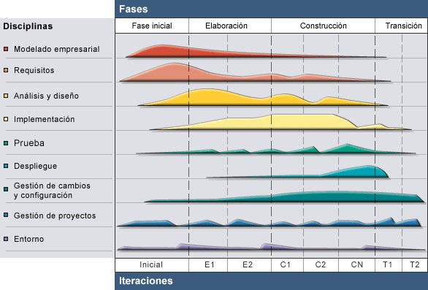

Fuente Wikipedia

Sus principales características son:

1. Desarrollo iterativo.
2. Administración de requisitos.
3. Uso de arquitectura basada en componentes.
4. Control de cambios.
5. Modelado visual del software.
6. Verificación de la calidad del software.
7. Pretende implementar las mejores prácticas en Ingeniería de Software, de forma que se adapte a cualquier proyecto.
   1. Definición de términos
8. E-Commerce: Las empresas pueden aprovechar el comercio electrónico para reducir costes a través del comercio electrónico mejorando el flujo de información y aumentando la coordinación de sus acciones. Para disminuir el costo de búsqueda de compradores potenciales y aumentar número de participantes interesados en este mercado, el comercio electrónico cambia el atractivo de integrar verticalmente los procesos de las empresas. (Schneider, 2013)
9. Pasarela de Pagos: Es un servicio que brinda habitualmente externos, los cuales autorizan las transacciones de los pagos a los negocios que realizan ventas por comercio electrónico y además proporcionan una conexión segura entre la tienda online y el comprador final.

El uso de internet como herramienta da las facilidades al cliente para que este pueda pagar con el medio que más se le acomode, este punto es decisivo ya que es el último paso para que una persona concrete una compra.

1. Logística: La logística comercial se refiere al conjunto de procesos involucrados en el transporte de mercancías a las empresas. El concepto clave aquí es administrar estos procesos como un sistema unificado, por ejemplo, los minoristas que envían con éxito productos directamente a los proveedores tienen prácticas de logística empresarial avanzadas. Los sistemas de gestión logística ayudan en este trabajo, incluida la gestión del transporte entrante y saliente, la gestión de almacenes, la gestión de flotas, el procesamiento de pedidos, el control de inventario y la previsión de oferta y demanda.
2. Crochet: Esta es una técnica que podemos crear tejido entrelazando hilo y se diferencia de otras prácticas similares como el bordado en que cada puntada se completa antes de comenzar con la siguiente, y el entrelazado de hilos se realiza con un solo punto de ganchillo.

Actualmente, utilizando técnicas de ganchillo, puedes realizar cualquier tipo de ropa, juguetes, objetos, amigurumis o cualquier otro tipo de artesanía a ganchillo.

1. Sistema de Gestión de Pedidos: Los sistemas de Gestión de Pedidos tienen como prioridad manejar toda la información que está dentro de los procesos con el fin de reducir el tiempo de demora y mejorar el control de la información. Dándonos como resultado una ejecución de los procesos más segura y veloz desde la solicitud del pedido por parte del cliente hasta el posterior recojo del pedido.

Verifica que las actividades principales de la empresa se están desarrollando de acuerdo con lo planeado. Se enfoca en los niveles medios de la organización. Por lo general, está estandarizado, es decir, medido de forma regular. (Federico Anzil, 2022)

El control de almacenes en la industria comercial son actividades profesionales que incluyen competencias y objetivos directamente relacionados con la gestión de la empresa y contribuyen a la optimización y racionalización de los procesos. (Nuria Pérez Oreja, 2012)

**CAPÍTULO 3: SISTEMA DE HIPÓTESIS**

* 1. Hipótesis
     1. Hipótesis Principal

La implementación de un sistema web influye significativamente en la mejora del control de ventas de la empresa Nanifarfalla.

* + 1. Hipótesis Especificas
       1. La implementación de un sistema web influye positivamente en la cantidad de peticiones correctas en las ventas de la empresa Nanifarfalla.
       2. La implementación de un sistema web influye positivamente en la calidad del control de ventas de la empresa Nanifarfalla.
       3. La implementación de un sistema web influye positivamente en la orientación comercial de la empresa Nanifarfalla.
       4. La implementación de un sistema web influye positivamente en la comunicación entre los procesos del área de ventas y almacén de la empresa Nanifarfalla.
       5. La implementación de un sistema web influye positivamente en la optimización y ahorro de costos en uso de documentos físicos de ventas de la empresa Nanifarfalla.

**CAPÍTULO 4: METODOLOGÍA DE LA INVESTIGACIÓN**

* 1. Tipo y nivel

De acuerdo con la presente tesis basado en la asociación de las variables dependiente e independiente se determinó el tipo de investigación es aplicada. Encontrando así conocimiento para poder utilizarlo en resolver los problemas dados, aplicando nuevos modelos y proponiendo innovaciones tecnológicas para la gestión de procesos.

Los métodos de investigación fijos son especialmente adecuados para el estudio de fenómenos u objetos naturales, mientras que el estudio de fenómenos culturales y sociales requiere otro tipo de métodos, que no se basen en experimentos ni teorías formales, sino en entrevistas, documentos, etc. y son los métodos flexibles (como los estudios de casos). Los primeros se basan principalmente en datos cuantitativos y los segundos en datos cualitativos (descripciones, diagramas, fotos, etc.), aunque también pueden usar datos cuantitativos. En ingeniería del software pueden utilizarse ambos tipos de métodos. (Mario G. Piattini Velthuis, 2014)

El nivel de la investigación usado en la presente tesis es explicativo, con el fin de determinar el porqué de las causas y sucesos que intervienen en la problemática, manejando las variables para medir los efectos.

* 1. Diseño de investigación

Un estudio pre-experimental como método de investigación permite conocer varios aspectos desde la perspectiva de las pruebas realizada sobre una de las variables.

Los diseños experimentales son utilizados en las investigaciones de corte cuantitativo. Los experimentos son investigaciones en los que se manipulan deliberadamente una o más variables independientes para estudiar sus efectos. El experimento es un procedimiento riguroso usado para comprobar hipótesis causales, mediante la manipulación de variables independientes. (Horna, 2012)

* 1. Población y muestra

La población está conformada por todos los registros de ventas y reportes de almacén de los pedidos de ventas durante los periodos del 2021 hasta mediados del 2022 dando lugar a más de 420 transacciones. La población dada será la misma para todas las variables que se han trabajado.

Una muestra es un subconjunto elegido de la población, una muestra debe se representativa. El marco muestral es el listado, mapa o fuente de todas las unidades de análisis de la población y del cual se pueden extraer las unidades que serán tomadas como objeto de estudio. (Huaire Inacio, Edson, 2022)

La cantidad definida de la muestra con población finita se calculó con la siguiente fórmula:

Donde:

n = Tamaño de la muestra

Z = Nivel de confianza al 95% (1.96) elegido para esta investigación

N = Población total de estudio

P = Probabilidad de éxito, si el valor de P no se conoce, usar criterio conservador P=0.5, garantizando el mayor tamaño de la muestra

Q = 1- P = Probabilidad de Fracaso

$$n=\frac{1.{96}^{2}×0.05×0.95×420}{0.{03}^{2}×\left(420-1\right)+1.{96}^{2}×0.05×0.95}$$

$$n=\frac{766.3992}{0.0009×419+3.8416×0.0475}$$

$$x=\frac{766.3992}{0.5597576}= 136.9 = 137$$

Para el presente trabajo de investigación de considero una muestra de 137 transacciones de ventas.

* 1. Técnicas e instrumentos de recolección de datos
     1. Tipos de técnicas e instrumentos

En la siguiente tabla se mostrará la relación de técnicas e instrumentos que se utilizaron:

Tabla 1 Técnicas e instrumentos

|  |  |  |
| --- | --- | --- |
| **Nro.** | **Técnica** | **Instrumento utilizado** |
| 1 | Encuesta | Cuestionario |
| 2 | Revisión Documental | Revisión de documentos de las transacciones realizadas |
| 3 | Observación directa | Validación de reportes de stock de almacén  Lista de chequeos entre los procesos de una transacción |

Fuente: Elaboración Propia

La revisión documental es una técnica cualitativa de recolección de datos utilizada en las investigaciones, usando esta técnica la documentación se puede revisar a fondo. También se le puede indicar como una técnica de observación complementaria ya que una revisión de documentos puede darte una idea del desarrollo y características del proceso, así como información confirmada o cuestionada.

Todos los instrumentos utilizados para la recopilación de datos científicos deben ser confiable. Las Encuestas son las técnicas que permite obtener información específica, es un proceso de obtener datos de primera mano, donde se pueda explicar mejor el problema y la forma de obtener dicha información será a través de cuestionarios.

* + 1. Criterios de validez y confiabilidad de los instrumentos

La validez se refiere a la precisión donde un instrumento mide lo que pretende medir, es decir, la eficacia de una prueba al describir o predecir un atributo de interés para el examinador. Hay varios tipos de validez, uno de los cuales es la validez de contenido, que se refiere a qué tan bien una herramienta refleja el área de contenido específico que se está midiendo, esto es la medición que representa la variable a estudiar. (Edson Jorge Huaire-Inacio, Román Jesús Marquina-Luján, Víctor Eduardo Horna-Calderón, Kelva Nathally Llanos-Miranda, Ángela María Herrera-Álvarez, Jorge Rodríguez-Sosa, 2022)

* + 1. Procedimientos para la recolección de datos

El proceso de recopilación de datos es un paso importante que, si no se prioriza o no se hace adecuadamente, puede crear sin sentidos en los datos recopilados. Es necesario entender que el instrumento usado no presente mal funcionamiento que pueda afectar los datos recolectados.

Una vez obtenidos los datos, están listos para ser incorporados a una base de datos con fines para seguir con la investigación, y una vez completado se debe realizar una limpieza de estos, después considerar determinar claramente qué se quiere hacer con ellos, en este caso enriquecer la validación de las hipótesis.

**CAPÍTULO 5: DESARROLLO DE LA SOLUCION**

* 1. Diagnostico
     1. Modelamiento As-is

A continuación, se muestra un diagrama de procesos de negocios que detalla el flujo completo de las operaciones actuales del área comercial de la empresa Nanifarfalla.

El proceso de venta comienza desde la recepción de clientes en las tiendas, pasando el cierre del acuerdo final para cerrar la transacción respectiva.

Figura 5 Diagrama Proceso de Ventas AS-IS

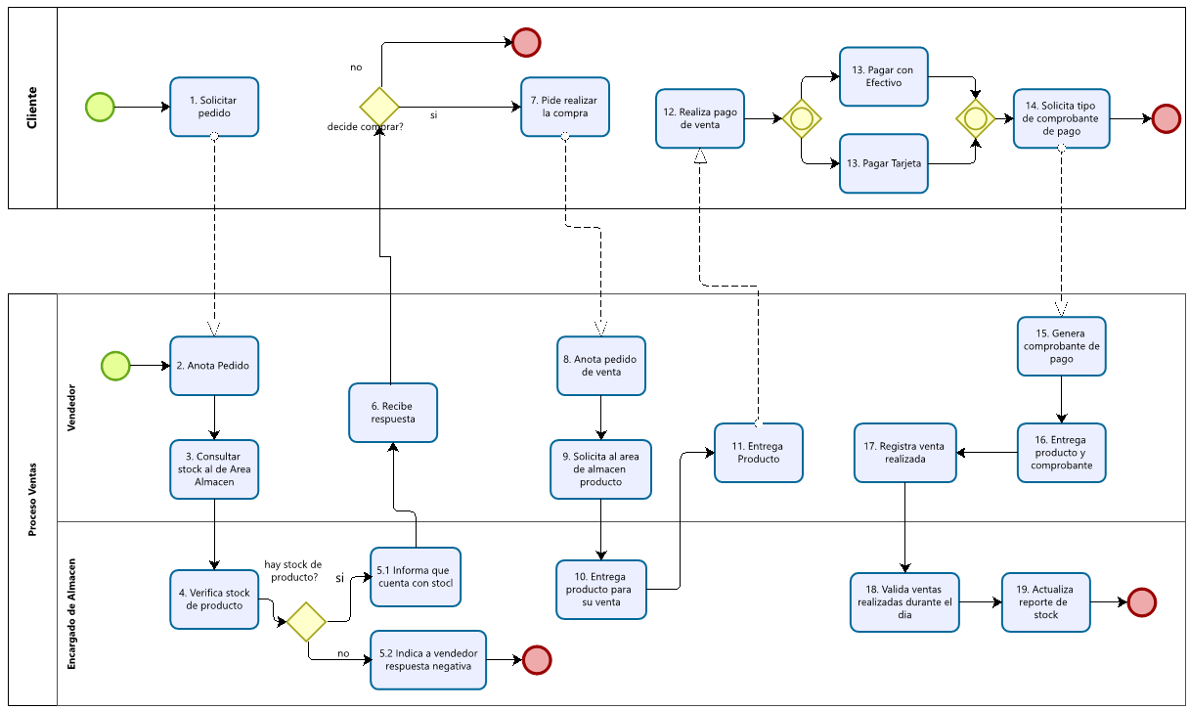

Fuente: Elaboración Propia

En estas actividades se presentan inconvenientes, las cuales perjudican en el correcto procedimiento de venta dando como resultado una demora (a veces excesiva) en la consulta de stock de productos, el encargado puede validar si hay stock y lo comunicara al asistente de venta, una ves de culminar la venta se registra de manera manual en un cuaderno físico la transacción realizada.

Posteriormente al terminar esta transacción con el cliente, se procede a pasar el envío de informes de ventas diarios al área de almacén, donde habrá un encargado para determinar y actualizar el stock correspondiente de los productos en base a este reporte.

* + 1. Modelamiento To-be

Con la siguiente figura se propone un rediseño las actividades actuales de los procesos de ventas. La implementación del presente sistema web automatizara los procesos relacionados con ventas y almacén, reduciendo los tiempos de validaciones stock e incrementando ingresos al contar con el negocio caracterizado por ser web y alcance de todas personas interesadas.

Las siguientes sucesiones de pasos comienza desde el usuario cliente seleccionando los catálogos de productos, pasando hasta los formularios de validación y verificación de datos de tarjeta para realizar la compra de su pedido finalizando con el envío del detalle a su correo electrónico.

Figura 6 Diagrama Proceso de Ventas TO-BE

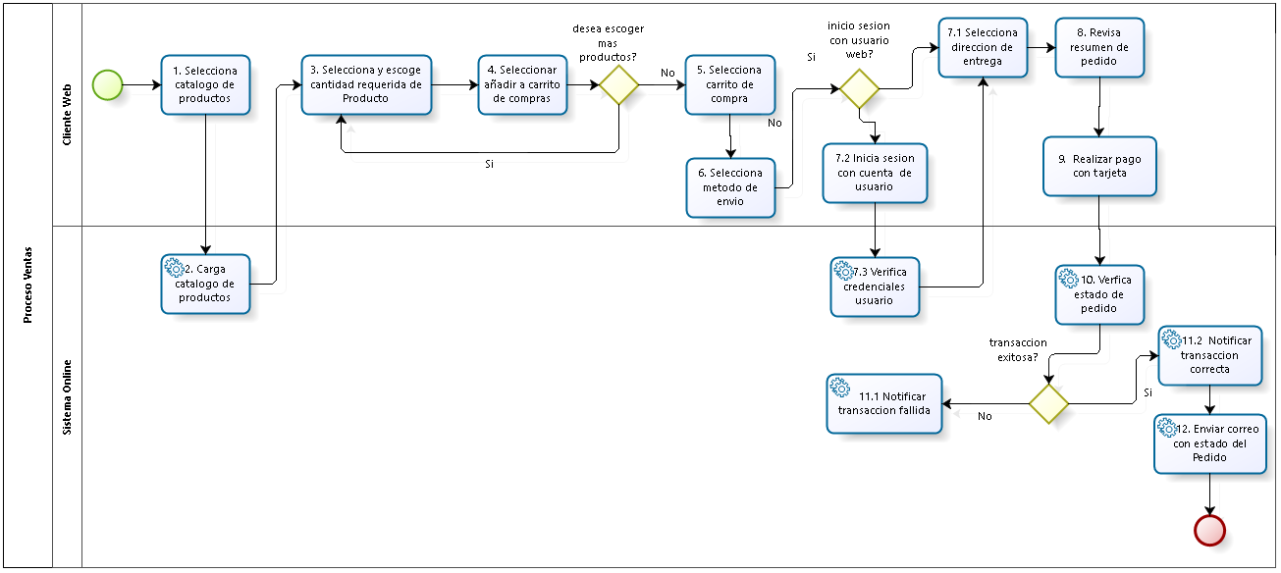

Fuente: Elaboración Propia

* 1. Alcance del Proyecto
     1. Estructura de desglose del Trabajo

El proyecto emplea el uso de la estructura de desglose de trabajo implementando el diseño de cascada.

Figura 7 EDT

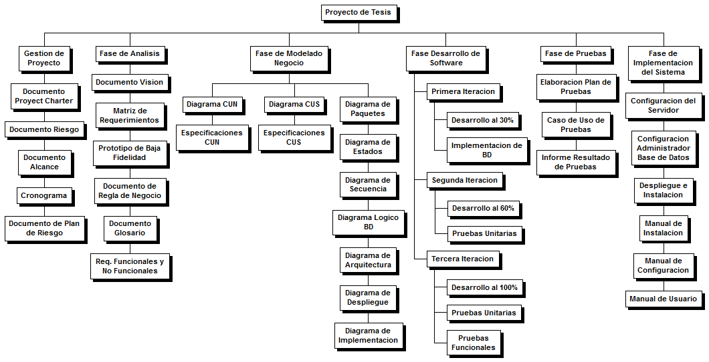

Fuente: Elaboración Propia

* + 1. Exclusiones del Proyecto

1. No se contemplará módulos con el proceso de producción de los productos.
2. No se contemplará un módulo para devoluciones de productos.
3. No se contemplará el módulo de facturación electrónica.
   * 1. Restricciones del Proyecto
4. Los usuarios deben tener una conexión estable a internet para interactuar con la página web.
5. El sistema web está enfocado para dispositivos los cuales soporten algún navegador web.
6. El desarrollo del proyecto tienes una duración de 6 meses.
7. La base de datos del sistema web tendrá acceso restringido a usuarios de acuerdo a sus roles de administrador.
   * 1. Supuestos del Proyecto
8. Los usuarios deben contar con alguna experiencia previa usando sistemas similares.
9. Desde el inicio del proyecto se cuenta con las herramientas requeridas para el equipo de desarrollo realice las tareas correspondientes.
10. El sistema almacenara información relevante de los clientes, excepto datos sensibles de tarjetas de crédito o débito.
    1. Reglas del Negocio
11. RN1: La validación de stock de almacén no debe demorar más de 5 minutos.
12. RN2: Se actualizará la información de los productos y precios cada vez que sea necesario.
13. RN3: El cliente recibirá el pedido solo si ha realizado la cancelación de su compra.
14. RN4: Los comprobantes de pago ya sea boleta o factura son generado por el vendedor.
15. RN5: El control de inventario estará a cargo exclusivamente por el jefe de almacén.
16. RN6: Los reportes de almacén y ventas diarios deben ser entregados al jefe de tienda, al finalizar el día.
17. RN7: Solo el vendedor atenderá al cliente y registrará la compra en el documento office.
18. RN8: El horario de todos los trabajadores es coordinado con el jefe de cada asignado, cada vez que un trabajador requiera un cambio en su horario es supervisado con la persona encargada.
19. RN9: Los contratos con los proveedores debe estar exclusivamente gestionado por el personal administrativo de la empresa.
20. RN10: No se realizarán devoluciones de productos ya comprados por el cliente.
    1. Casos de Uso del Negocio

El enfoque RUP utiliza un enfoque orientado a objetos en su diseño mediante el uso de la notación UML (Unified Modeling Language) para ilustrar los procesos existentes de la empresa. Esencialmente lo primero que se debe proceder es determinar el análisis del sistema a desarrollar y luego diseño interfaz, posteriormente a la codificación de lo previamente analizado y diseñado, por último, probar en base a pruebas de integración y evaluar el funcionamiento correcto.

* + 1. Actores del Negocio

Tabla 2 Descripción de Actores del Negocio

|  |  |
| --- | --- |
| Actores del Negocio | Descripción |
|  | Persona que tiene la capacidad de realizar una compra en una tienda de manera presencial. |
|  | Persona encargada de gestionar y monitorear la correcta realización de las transacciones de ventas hechas. |

Fuente: Elaboración Propia

* + 1. Diagrama de Caso de Uso del Negocio

Se muestran el diagrama de casos de uso del negocio, se puede apreciar los actores y la relación entre los procesos que interactúan. Se identifica los procesos, así como las fronteras del negocio que van a modelarse.

Figura 8 Diagrama Caso de Uso del Negocio

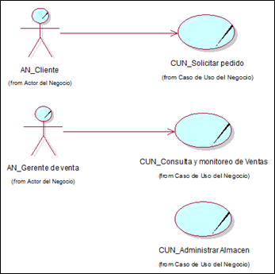

Fuente: Elaboración Propia

* 1. Requerimientos Funcionales

1. RF1 Validar Stock de Almacén: El sistema debe permitir la validación de stock en tiempo real de los productos.
2. RF2 Gestionar Catálogo de productos: El sistema debe permitir gestionar los productos disponibles para su compra a través del catálogo que ofrece la página web.
3. RF3 Gestionar Producto: El sistema debe permitir el mantenimiento de los productos.
4. RF4 Consultar Solicitudes de pedidos: El sistema debe permitir consultar las solicitudes de pedidos realizados por el cliente, a través de reportes.
5. RF5 Pagar Pedido: El sistema debe permitir realizar el proceso de pago de la transacción que solicita el cliente en la página web a través de tarjeta de crédito o débito.
6. RF6 Consultar Histórico de ventas: El sistema de permitir al cliente consultar el histórico de venta realizadas a la fecha.
7. RF7 Consultar Catálogo de Productos: El sistema debe permitir consultar el catálogo de productos a los usuarios que deseen realizar su pedido.
8. RF8 Consultar carrito de compras: El sistema debe permitir redirigir a la pantalla de consulta final con los detalles de su compra que realizara.
9. RF9 Anular pedido: El sistema debe permitir anular los pedidos del cliente antes de realizar su pago.
10. RF10 Enviar detalle de venta por correo: EL sistema de enviar un correo electrónico con los detalles de la venta realizada.
11. RF11Consultar Producto: El sistema de permitir consultar producto para el usuario de administración de almacén.
12. RF12 Gestionar Proveedor: El sistema debe permitir el mantenimiento de proveedores que gestionara la empresa.
13. RF13 Gestionar Cuenta Cliente: El sistema debe permitir la administración de la cuenta de usuario de los clientes.
14. RF14 Consultar Reporte de Ventas: El sistema debe permitir. Consultar reportes de ventas a través de diferentes filtros.
15. RF15 Monitorear estado de Productos de Almacén: El sistema debe monitorear y validar en tiempo real el estado de los productos que dispone la empresa.
16. RF16 Consultar proveedores: El sistema debe permitir consultar los proveedores.
17. RF17 Iniciar Sesión: El sistema debe permitir que el cliente, la administradora y el encargado de almacén realizar el inicio de sesión en el aplicativo web.
18. RF18 Validar Usuario: EL sistema debe permitir que los usuarios que tengan una cuenta, se valide las credenciales sean correctas.
    1. Requerimientos No Funcionales

La calidad de un software se clasifica con un conjunto estructurado de características en base a la funcionalidad, usabilidad, eficiencia y mantenibilidad, todas ellas son importantes para cualquier sistema y deben presentarse en mayor medida de acuerdo con las necesidades. A continuación, se describirán las características principales y sus requisitos no funcionales.

1. RNF1: El sistema web debe tener un tiempo de respuesta como máximo de 3 segundos la realizar una acción.
2. RFN2: El sistema web debe tener una disponibilidad continua con un nivel de servicio para todos los usuarios que lo requieran, los 7 días de la semana cumpliendo las 24 horas.
3. RNF3: El sistema web debe soportar diferentes navegadores web como lo son Internet Explorer, Chrome, Mozilla, Firefox, etc.
4. RNF4: El sistema web se debe adaptar a cualquier tamaño de dispositivos, debe adecuarse a celulares, Tablet, etc.
5. RNF5: El sistema web debe mostrar mensajes de errores y/o validaciones entendibles y concretas para el usuario.
6. RNF6: El sistema web debe contar con manual de usuario, para que el usuario del negocio pueda aplicar una gestión adecuada.
7. RNF7: Ante una posible eventualidad, se requiere que el sistema web tenga una alta capacidad de recuperación.
8. RNF8: El acceso al sistema web debe estar restringido por las credenciales de cada uno de los usuarios, solo podrán ingresar las personas que estén registradas dependiendo la clasificación del tipo de rol que se le asigno.
9. RNF9: El sistema web no debe mostrar la información de otro usuario diferente con el que se ha iniciado sesión.
10. RNF10: El sistema web debe validar la información contenida en los formularios, el proceso automatizado validara la data ingresada considerando la obligatoriedad, tipos y longitud de campos.
    1. Casos de Uso del Sistema
       1. Diagrama de Actores del Sistema

En esta sección se mostrará un diagrama de casos de uso del sistema propuesto, de tal manera se presenta ahora como se visualiza los permisos por cada actor del sistema.

Figura 9 Diagrama de Actores del Sistema

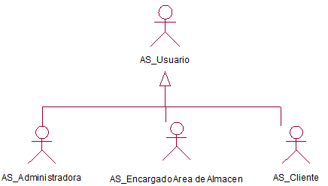

Fuente: Elaboración Propia

1. Encargado de almacén: Persona encargada del control de almacenes y de validar la cantidad que stock por cada producto estén alineada a la demanda.
2. Administradora: Persona encargada de darle seguimiento a las compras.
3. Usuario: Representa a cualquier persona que interactúa con el sistema web.
4. Cliente: Persona que se beneficiara con pedido realizado.
   * 1. Diagrama de Paquetes

Se presenta el diagrama el diagrama de paquetes, el cual vincula las dependencias entre las áreas y funciones presentes en cada una de ellas.

Figura 10 Diagrama de Paquetes

Fuente: Elaboración Propia

1. Paquete de Ventas: En este paquete intervendrá el actor cliente, el cual tendrá la opción de realizar consulta de catálogos de productos disponibles, para posteriormente realizar su compra de su pedido de manera online.
2. Paquete Almacén: En este paquete intervendrá el actor encargado de almacén, quien realizará el mantenimiento y toda la logística de almacén desde el momento de recibir materia prima, hasta la fase de almacenamiento a la espera de su distribución.
3. Paquete de Administración: En este paquete se presenta al actor administrador que tendrá la opción de monitorear en tiempo real las transacciones realizadas y los reportes de los procesos de almacén y venta.
4. Paquete de Seguridad: En este paquete se presentará al actor usuario quien manejará un esquema de roles y perfiles al momento de ingresar al sistema. Validando las credenciales del usuario para iniciar sesión en la aplicación web.
   * 1. Diagrama Caso de Uso del Sistema

A continuación, se puede apreciar los casos de uso del sistema presentes en la construcción del sistema web, se encuentran diferenciados por los requerimientos funcionales y los actores del sistema, los cuales determinan cuales son las actividades que puede realizar cada uno de ellos. Teniendo 8 casos de uso (color verde) priorizados.

Figura 11 Diagrama de Caso de Uso del Sistema

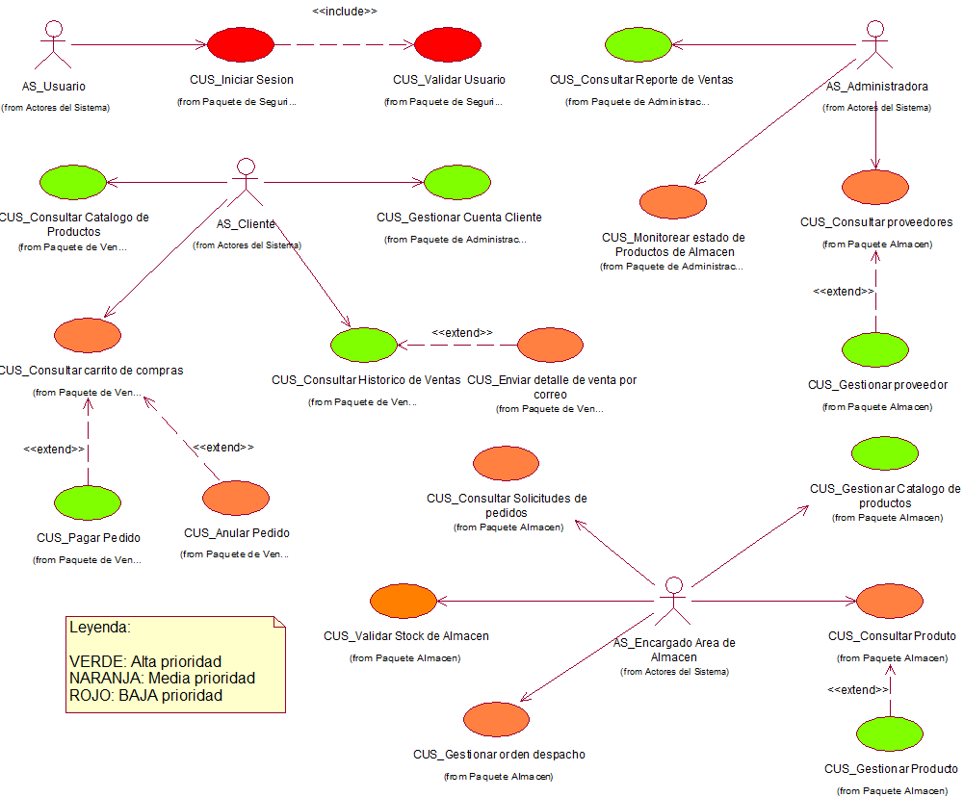

Fuente: Elaboración Propia

Ahora en la siguiente tabla se realizará una clasificación de los casos de uso de sistema por orden de prioridad:

Tabla 3 Listado de CUS por prioridad

|  |  |
| --- | --- |
| **Prioridad** | **Caso de Uso del Sistema** |
| Alta | 1. Pagar Pedido 2. Consultar Histórico de ventas 3. Consultar Catálogo de Productos 4. Gestionar Proveedor 5. Gestionar Catálogo de productos 6. Gestionar Cuenta Cliente 7. Consultar Reporte de Ventas 8. Gestionar Producto |
| Media | 1. Validar Stock de Almacén 2. Consultar carrito de compras 3. Anular pedido 4. Enviar detalle de venta por correo 5. Consultar Solicitudes de pedidos 6. Monitorear estado de Productos de Almacén 7. Consultar proveedores 8. Consultar Producto |
| Baja | 17. Iniciar Sesión  18. Validar Usuario |

Fuente: Elaboración Propia

* + 4. Especificaciones CUS más significativos
* Especificación CUS Pagar Pedido

Tabla 4 Especificación CUS Pagar Pedido

|  |  |  |
| --- | --- | --- |
| **Actor** | **Cliente** | |
| **Descripción:** | Este caso de uso del sistema tiene como finalidad que el cliente pueda efectuar su compra a través del sistema web. | |
| **Pre Condición:** | Cliente desea realizar una venta online de su pedido. | |
| **Post Condición:** | Se realizó la compra del cliente correctamente. | |
| **Flujo Eventos:** | **1** | **Flujo Básico** |
| **1.1** | El cliente una vez seleccionado los productos de que desea solicitar selecciona la opción “Ir a carrito de compra” |
| **1.2** | El sistema muestra una interfaz del detalle de los productos que selecciono. El sistema mostrara:   * Listado de productos con precio, la cantidad, subtotal y la imagen correspondiente para cada uno. * Monto total * Botón “Pagar” con el cual abrirá el formulario de Pagos. * Botón “Seguir comprando”. * Botón “Eliminar”. |
| **2** | **Sub flujo** |
| **2.1** | El cliente puede seleccionar las siguientes opciones:   * Pagar, ver sub flujo “Pagar con tarjeta”. * Seguir comprando, ver sub flujo “Salir de carrito de compras”. * Eliminar, ver sub flujo “Eliminar producto”. |
| **3** | **Sub flujo “Pagar con tarjeta”** |
| **3.1** | El cliente una vez seleccionado la opción “Pagar”. El sistema abrirá un formulario con los medios de pago teniendo la opción de pago con tarjeta. **(Ver flujo alternativo 1)** |
| **3.2** | El cliente digita nombre, apellido, el número de tarjeta, CCI y la fecha vencimiento. |
| **3.3** | El cliente selecciona la opción “Continuar”. |
| **3.4** | El sistema se comunicará con las API de Niubiz para proceder con la autorización del débito correspondiente (**Ver flujo alternativo 2)**. |
| **3.5** | El sistema después que la transacción se registró correctamente volverá a mostrar la pantalla de los catálogos de productos. |
| **4** | **Sub flujo “Salir de carrito de compras”** |
| **4.1** | El cliente selecciona “Seguir Comprando”. |
| **4.2** | El sistema volverá a la pantalla de catálogos de productos, sin perder los productos seleccionados anteriormente por el cliente. |
| **5** | **Sub flujo “Eliminar producto”** |
| **5.1** | El cliente selecciona “Eliminar”. |
| **5.2** | El sistema borrará del listado de compra el producto seleccionado por el cliente. Actualizara el monto total a pagar. |
| **Flujo Alternativo:** | **1** | El cliente puede cerrar formulario de pagos y no continuar con la compra de su pedido y hace agregar más productos al listado final. |
| **2** | Si se produce algún error al consumir con las API de Niubiz al realizar una compra, el sistema no registrará la venta y volverá a la pantalla anterior. |

Fuente: Elaboración Propia

Figura 12 Prototipo Pagar Pedido

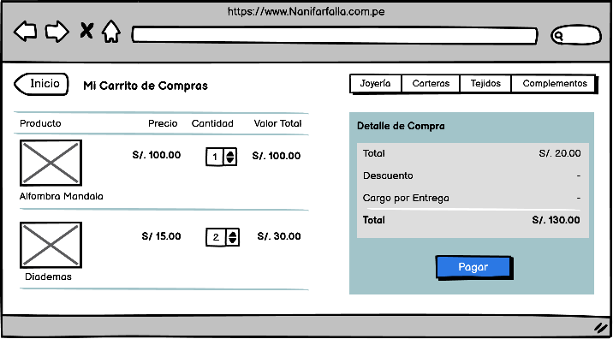

Fuente: Elaboración Propia

* Especificación CUS Gestionar Producto

Tabla 5 Especificación CUS Gestionar Producto

|  |  |  |
| --- | --- | --- |
| **Actor** | **Encargado de Almacén** | |
| **Descripción:** | Este caso de uso del sistema tiene como finalidad permitir el mantenimiento de los productos. | |
| **Pre Condición:** | El usuario administrador de producto debe iniciar sesión en el sistema. | |
| **Post Condición:** | Se usuario gestiona los productos para su compra a través de la página web. | |
| **Flujo Eventos:** | **1** | **Flujo Básico** |
| **1.1** | El usuario seleccionará la opción “Gestionar Producto de catálogo”. |
| **1.2** | El sistema muestra una interfaz de la consulta de productos registrados hasta la actualidad. El sistema mostrara también las siguientes opciones:   * Listado de productos con precio, la cantidad, subtotal y la imagen correspondiente para cada uno. * Botón “Crear Producto”. * Botón “Modificar” (opción para cada producto de la lista). |
| **2** | **Sub flujo** |
| **2.1** | El usuario puede seleccionar las siguientes opciones:   * Crear Producto, ver sub flujo “Crear”. * Modificar, ver sub flujo “Modificar”. |
| **3** | **Sub flujo “Crear”** |
| **3.1** | El usuario una vez seleccionado la opción “Crear Producto”. El sistema mostrará una pantalla con los siguientes campos:   * Nombre de Producto * Breve descripción * Código Comercial * Proveedor * Imagen de producto * Precio venta * Línea * Tipo de Producto * Stock Inicial |
| **3.2** | El usuario llena los campos requeridos y seleccionar la opción “Guardar”. (**Ver flujo alternativo 1)**. |
| **3.3** | El sistema guardará los datos escogidos por el usuario y retornará a la página de consulta de productos. |
| **4** | **Sub flujo “Modificar”** |
| **4.1** | El usuario una vez seleccionado la opción “Modificar” de un producto que desea actualizar datos. El sistema mostrará una pantalla con los siguientes campos:   * Breve descripción * Proveedor * Imagen de producto * Precio venta |
| **4.2** | El usuario llena los campos requeridos y seleccionar la opción “Guardar”. (**Ver flujo alternativo 1)**. |
| **4.3** | El sistema guardará los datos escogidos por el usuario y retornará a la página de consulta de productos. |
| **Flujo Alternativo:** | **1** | El sistema realizara una validación de los campos obligatorios al momento de crear o modificar productos. |

Fuente: Elaboración Propia

Figura 13 Prototipo Consultar Producto

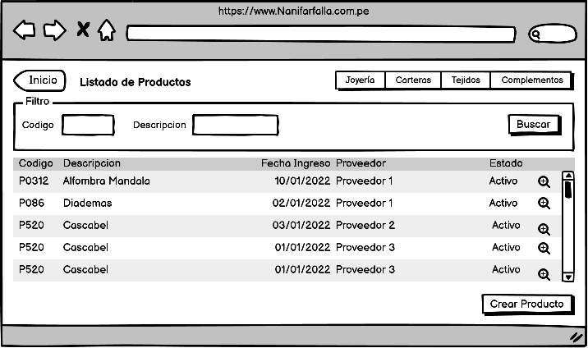

Fuente: Elaboración Propia

Figura 14 Prototipo Gestionar Producto

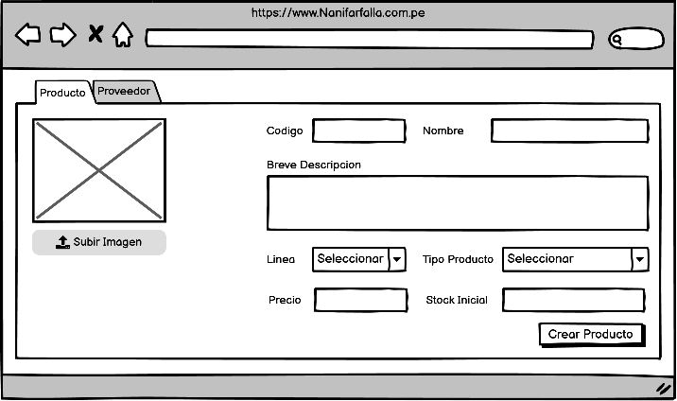

Fuente: Elaboración Propia

* Especificación CUS Consultar Histórico de Ventas

Tabla 6 CUS Consultar Histórico de Ventas

|  |  |  |
| --- | --- | --- |
| **Actor** | **Cliente** | |
| **Descripción:** | Este caso de uso del sistema tiene como finalidad permitir al usuario cliente consultar el histórico de venta realizadas a la fecha. | |
| **Pre Condición:** | El usuario cliente debe iniciar sesión en el sistema. | |
| **Post Condición:** | Se cliente consultará las transacciones realizadas por su usuario de manera correcta. | |
| **Flujo Eventos:** | **1** | **Flujo Básico** |
| **1.1** | El usuario seleccionará la opción “Consultar Histórico”. |
| **1.2** | El sistema muestra una interfaz con una lista de las compras realizadas por el usuario del cliente, presentará la siguiente información:   * Listado de ventas con los siguientes campos: serie-numeración, fecha de venta, monto total y el estado de la transacción. * Botón “Ver Detalle” (opción para cada uno de la lista). |
| **2** | **Sub flujo** |
| **2.1** | El usuario puede seleccionar las siguientes opciones:   * Ver Detalle, ver sub flujo “Detalle”. |
| **2** | **Sub flujo “Detalle”** |
| **3.1** | El usuario una vez seleccionado la opción “Ver Detalle”. El sistema mostrará una pantalla con los siguientes campos:   * Serie y numeración * Fecha de venta realizada * Sub total * Monto IGV * Monto Total * Estado de transacción   Asu vez se visualizará la lista de producto del pedido seleccionado, con los siguientes campos:   * Nombre de producto * Cantidad * Precio venta |
| **3.2** | El usuario podrá exportar en PDF la venta seleccionada para posteriormente imprimirla si lo requiere. |

Fuente: Elaboración Propia

Figura 15 Prototipo Consultar Histórico Ventas

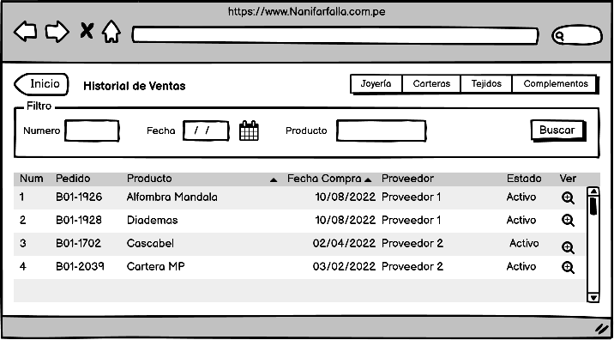

Fuente: Elaboración Propia

* 1. Análisis y Diseño
     1. Análisis

En esta sección se presenta los diagramas de clases análisis hechos en base a lo realizado en el proyecto.

1. Realización de caso de uso análisis “Pagar Pedido”

A continuación, se muestra el diagrama de clases análisis “Pagar Pedido”.

Figura 16 Diagrama Clase Análisis Pagar Pedido

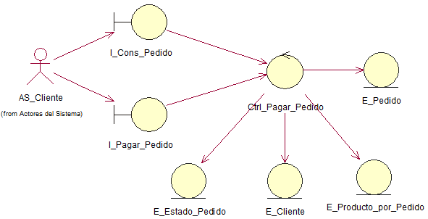

Fuente: Elaboración Propia

En el diagrama de clases análisis el usuario Cliente interactúa con la interfaz I_Pagar_Pedido para entrar al módulo de compras, el cual interactúa con el controlador Ctrl_Pagar_Pedido donde muestra los datos requeridos al solicitarlos a las entidades E_Estado_Pedido, E_Cliente, E_Promocion, E_Producto_Pedido. El cliente seleccionará la opción de pago para proceder a realizar su venta con datos de su tarjeta, una vez realizada el pago la controladora registrará datos del pedido en la entidad E_Pedido, posteriormente el sistema mostrará la interfaz de la venta realizada.

En la siguiente figura se muestra el diagrama de colaboración “Pagar Pedido”.

Figura 17 Diagrama Colaboración Pagar Pedido

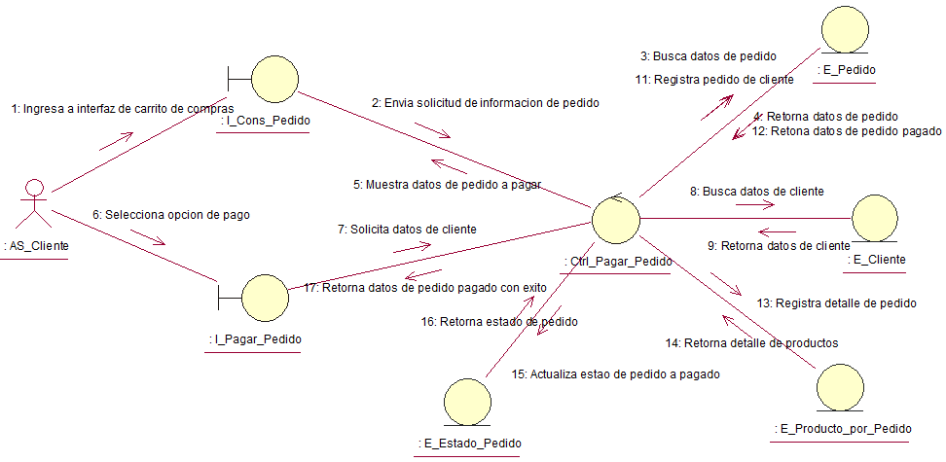

Fuente: Elaboración Propia

1. Realización de caso de uso análisis “Gestionar Producto”

A continuación, se muestra el diagrama de clases análisis “Gestionar Producto”.

Figura 18 Diagrama Clase Análisis Gestionar Producto

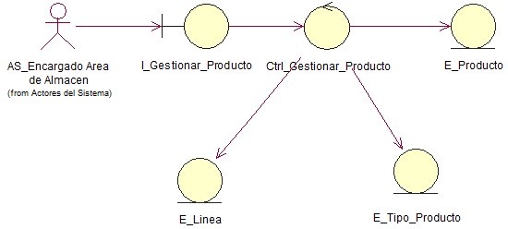

Fuente: Elaboración Propia

En el siguiente diagrama de clases el usuario Encargado de Almacén interactúa con la interfaz I_Gestionar_Producto para entrar al módulo de mantenimiento de productos para su creación, al seleccionar la opción crear producto interactúa con el controlador Ctrl_Gestionar_Producto que muestra los datos requeridos al solicitarlos a las entidades E_TipoProducto, E_Linea, E_EstadoProducto. El controlador cargar los datos de las entidades y el usuario se encargará de llenar los campos requerido. El usuario seleccionará la opción de guardado para proceder a validarlo y crear el producto.

En la siguiente figura se muestra el diagrama de colaboración “Gestionar Producto”.

Figura 19 Diagrama Colaboración Gestionar Producto

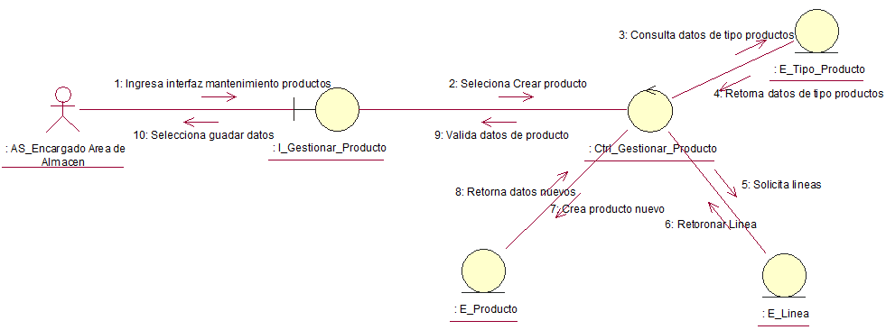

Fuente: Elaboración Propia

1. Realización de caso de uso análisis “Consultar Histórico de Ventas”

A continuación, se muestra el diagrama de clases análisis “Consultar Histórico de Ventas”.

Figura 20 Diagrama Clase Análisis Consultar Histórico Ventas

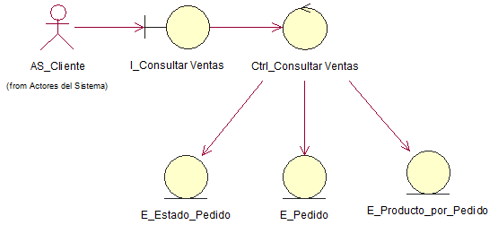

Fuente: Elaboración Propia

En el siguiente diagrama de clases el usuario Cliente interactúa con la interfaz I_Consultar_Venta para entrar al módulo de consultar ventas realizadas, al seleccionar la opción consultar interactúa con el controlador Ctrl_Consultar_Venta que muestra los datos requeridos al solicitarlos a las entidades E_Pedido, E_Producto_Pedido, E_Estado_Pedido. El controlador cargar los datos de las entidades y el usuario visualizara en pantalla en modo reporte las ventas realizadas por su usuario.

En la siguiente figura se muestra el diagrama de colaboración “Consultar Histórico Ventas”.

Figura 21 Diagrama Colaboración Consultar Histórico Ventas

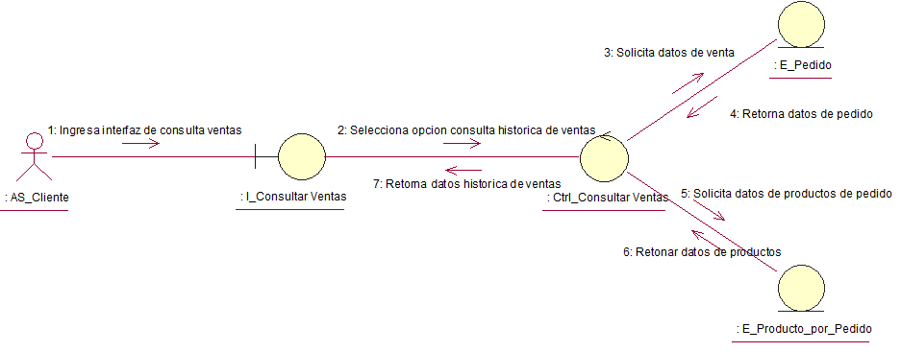

Fuente: Elaboración Propia

1. Realización de caso de uso análisis “Consultar Catálogo”

A continuación, se muestra el diagrama de clases análisis “Consultar Catálogo”.

Figura 22 Diagrama Clase Análisis Consultar Catálogo

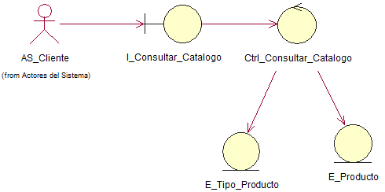

Fuente: Elaboración Propia

En el siguiente diagrama de clases el usuario Cliente interactúa con la interfaz I_Consultar_Catalogo para entrar al módulo de consultar catálogo de productos disponibles para una venta, al seleccionar la opción consultar interactúa con el controlador Ctrl_Consultar_Catalogo que muestra una lista ordenada con la información requerida al solicitarlos a las entidades E_Producto y E_Tipo_Producto. El controlador cargar los datos de las entidades y el usuario visualizara en pantalla imágenes e información por cada producto de la lista.

En la siguiente figura se muestra el diagrama de colaboración “Consultar Catálogo”.

Figura 23 Diagrama Colaboración Consultar Catálogo

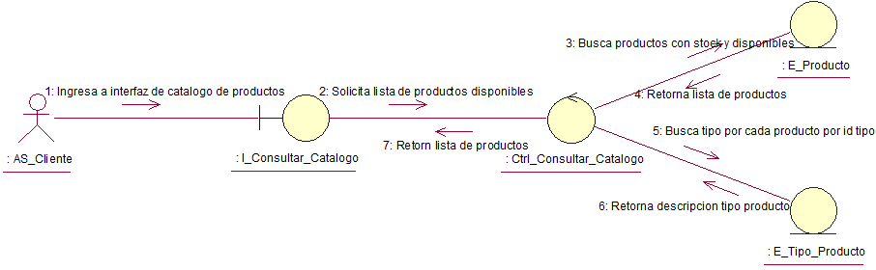

Fuente: Elaboración Propia

1. Realización de caso de uso análisis “Gestionar Cuenta Cliente”

A continuación, se muestra el diagrama de clases análisis “Gestionar Cuenta Cliente”.

Figura 24 Diagrama de Clase Análisis Gestionar Cuenta

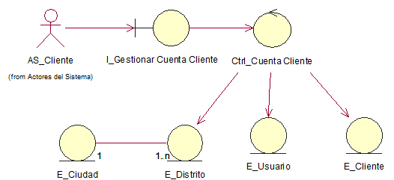

Fuente: Elaboración Propia

En la siguiente figura se muestra el diagrama de colaboración “Gestionar Cuenta Cliente”.

En el siguiente diagrama de clases el usuario Cliente interactúa con la interfaz I_Gestionar_Cuenta_Cliente para entrar al módulo de mantenimiento de cuenta del usuario, al seleccionar la opción gestionar cuenta con el controlador Ctrl_Cuenta_Cliente que muestra campos requeridos para su mantenimiento, el cliente llenara los campos requeridos y realizara a través de las entidades E_Usuario y E_Cliente la actualización de sus datos. El controlador cargar los datos de las entidades y el cliente visualizara en pantalla la información actualizada de su cuenta.

Figura 25 Diagrama Colaboración Gestionar Cuenta

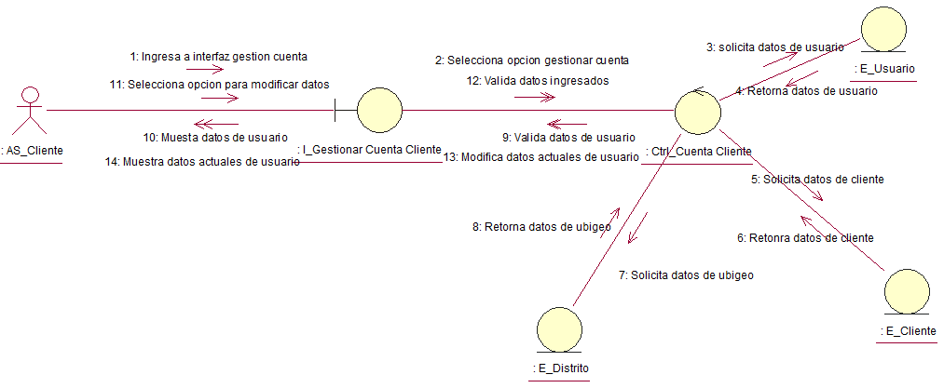

Fuente: Elaboración Propia

* + 1. Diseño

A continuación, se mostrarán los diagramas de secuencia de los casos de usos priorizados los cuales modelan la interacción entre los objectos interfaz, controladoras y entidades. De forma cronológica se especificará las actividades que se realizarán en cada caso a través de mensajes.

En la siguiente imagen se puede observar el diagrama de secuencia de “Pagar Pedido”:

Figura 26 Diagrama de Secuencia Pagar Pedido

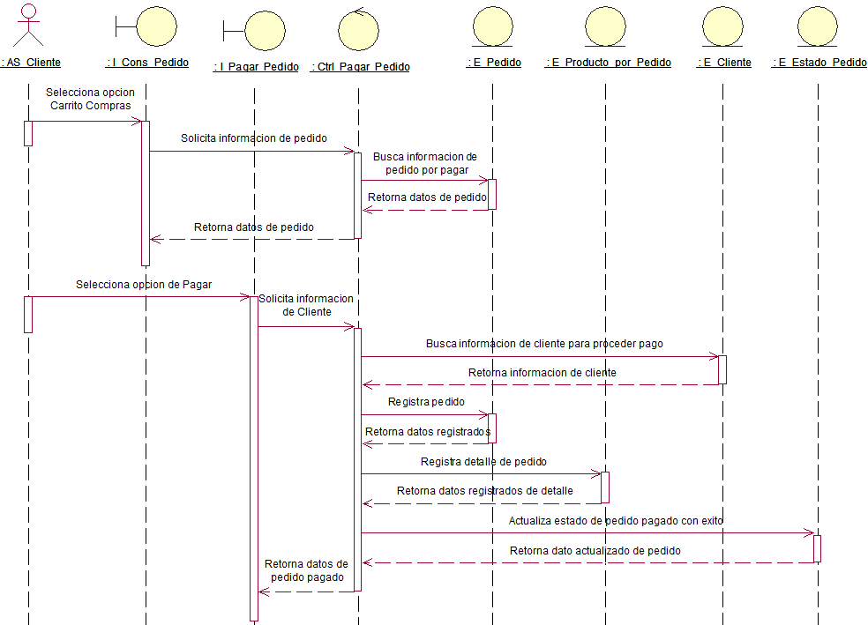

Fuente: Elaboración Propia

En la siguiente imagen se puede observar el diagrama de secuencia de “Consultar Catálogo”:

Figura 27 Diagrama de Secuencia Consultar Catálogo

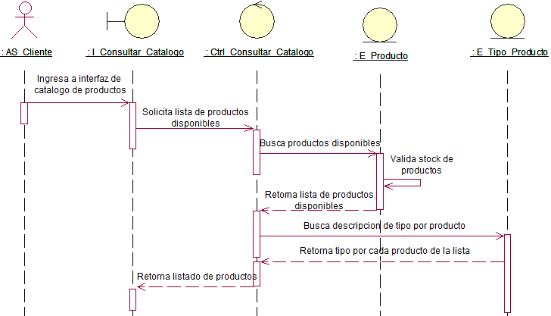

Fuente: Elaboración Propia

En la siguiente imagen se puede observar el diagrama de secuencia de “Consultar Histórico de Ventas”:

Figura 28 Diagrama de Secuencia Consultar Histórico de Ventas

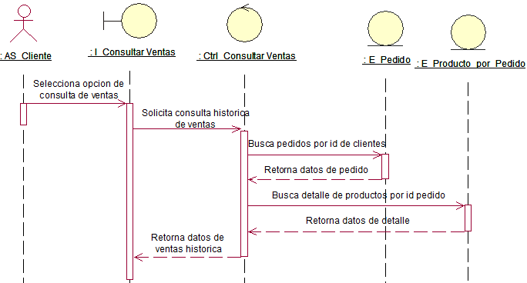

Fuente: Elaboración Propia

En la siguiente imagen se puede observar el diagrama de secuencia de “Gestionar Producto”:

Figura 29 Diagrama de Secuencia Gestionar Producto

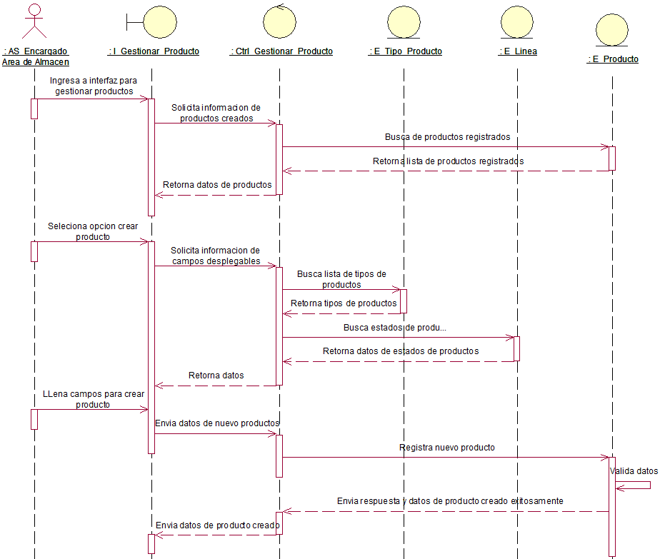

Fuente: Elaboración Propia

En la siguiente imagen se puede observar el diagrama de secuencia de “Gestionar Cuenta Cliente”:

Figura 30 Diagrama de Secuencia Gestionar Cuenta Cliente

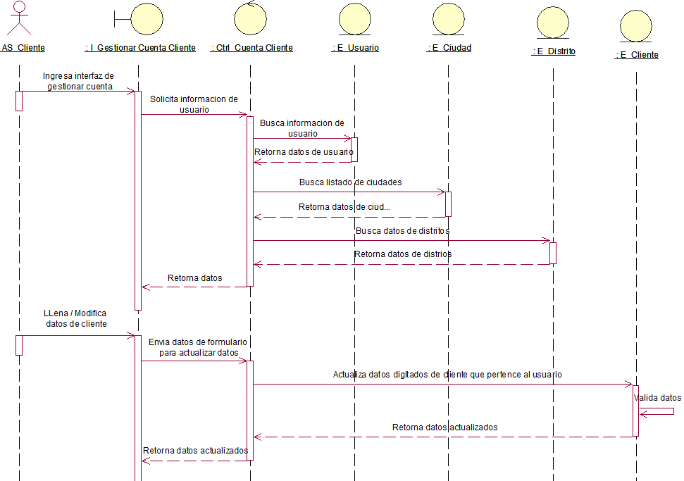

Fuente: Elaboración Propia

* 1. Diagrama de Estado

El siguiente diagrama muestra los diversos estados que intervienen en la realización de un pedido de venta partiendo desde la solicitud realizada por el cliente hasta el despacho del producto.

Figura 31 Diagrama de Estados de un Pedido

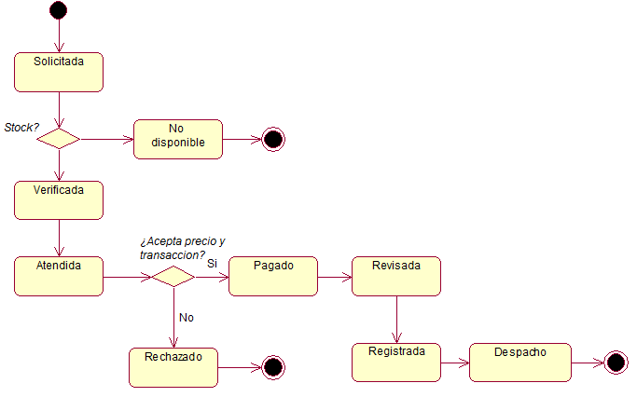

Fuente: Elaboración Propia

En este cuadro se describen los eventos y estados determinados en el análisis realizado del proceso de solicitud de un pedido.

* 1. Modelamiento de Datos
     1. Modelo Lógico

El siguiente diagrama indica como está compuesta la estructura del sistema de la presente tesis, presentando a las entidades que deben existir, identificando sus atributos y sus relaciones con otras clases.

Figura 32 Modelo Lógico

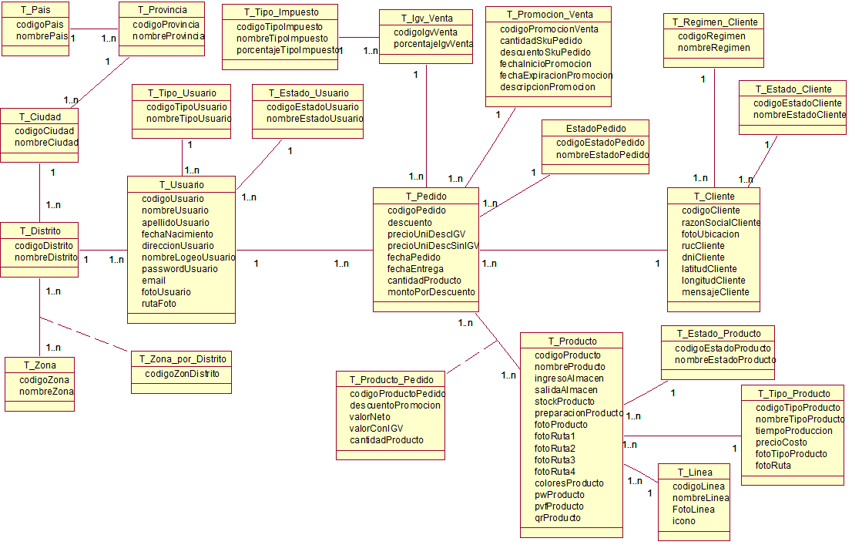

Fuente: Elaboración Propia

* + 1. Modelo Físico

Ver anexo 2 – Modelo Físico

* + 1. Diccionario de Datos

Tabla Usuario

La tabla Usuario representa el registro de usuarios que accederán al sistema.

Tabla 7 Tabla Usuario

|  |  |
| --- | --- |
| **Atributo** | **Tipo de Dato** |
| codigo_usuario | Int |
| nombre_usuario | Varchar (45) |
| apellido_usuario | Varchar (45) |
| fecha_nacimiento_usuario | Datetime |
| direccion_usuario | Varchar (100) |
| nombre_logeo_usuario | Varchar (90) |
| password_usuario | Varchar (25) |
| email | Varchar (100) |
| mensaje_usuario | Varchar (100) |
| foto_usuario | Blob |
| ruta_foto | Varchar (200) |
| fkcodigo_distrito | Int |
| fkcodigo_tipousuario | Int |
| fkcodigo_estadousuario | Int |
| enabled | Bit (1) |

Fuente: Elaboración Propia

Tabla Estado Usuario

La tabla Estado Usuario representa la información de los estados que puede ser un usuario del sistema.

Tabla 8 Tabla Estado Usuario

|  |  |
| --- | --- |
| **Atributo** | **Tipo de Dato** |
| codigo_estadousuario | Int |
| nombre_estadousuario | Char (45) |

Fuente: Elaboración Propia

Tabla Tipo Usuario

La tabla Tipo Usuario representa la información de los tipos de usuario del sistema.

Tabla 9 Tipo Usuario

|  |  |
| --- | --- |
| **Atributo** | **Tipo de Dato** |
| codigo_tipousuario | Int |
| nombre_tipousuario | Char (45) |

Fuente: Elaboración Propia

Tablas de Ubigeo

La tabla Distrito, Ciudad, Provincia, País y Zona representa información de las ciudades.

Tabla 10 Tabla Distrito

|  |  |
| --- | --- |
| **Atributo** | **Tipo de Dato** |
| codigo_distrito | Int |
| nombre_distrito | Varchar (45) |
| fkcodigo_distrito | Int |

Fuente: Elaboración Propia

Tabla 11 Tabla Ciudad

|  |  |
| --- | --- |
| **Atributo** | **Tipo de Dato** |
| codigo_ciudad | Int |
| nombre_ciudad | Varchar (45) |
| fkcodigo_provincia | Int |

Fuente: Elaboración Propia

Tabla 12 Tabla Provincia

|  |  |
| --- | --- |
| **Atributo** | **Tipo de Dato** |
| codigo_provincia | Int |
| nombre_provincia | Varchar (45) |
| fkcodigo_pais | Int |

Fuente: Elaboración Propia

Tabla de Cliente

La tabla Cliente representa los registros de datos de todos los clientes almacenados en el sistema.

Tabla 13 Tabla Cliente

|  |  |
| --- | --- |
| **Atributo** | **Tipo de Dato** |
| codigo_cliente | Int |
| razonsocial_cliente | Varchar (45) |
| mensaje_cliente | Varchar (100) |
| fkcodigo_usuario | Int |
| fkcodigo_estadocliente | Int |
| fk_codigo_regimencliente | Int |
| latitud_cliente | Float |
| longitud_cliente | Float |
| type_cliente | Varchar (45) |
| foto_ubicacion | Blob |
| ruc_cliente | Varchar (250) |
| dni_cliente | Varchar (45) |

Fuente: Elaboración Propia

Tabla de Estado Cliente

La tabla Cliente representa datos de los estados que puede tener un cliente.

Tabla 14 Tabla Estado Cliente

|  |  |
| --- | --- |
| **Atributo** | **Tipo de Dato** |
| codigo_estadocliente | Int |
| nombre_estadocliente | Varchar (45) |

Fuente: Elaboración Propia

Tabla de Producto

La tabla Producto representa la información de todos los productos que dispone la empresa para su venta.

Tabla 15 Tabla Producto

|  |  |
| --- | --- |
| **Atributo** | **Tipo de Dato** |
| codigo_producto | Int |
| nombre_producto | Varchar (45) |
| ingreso_almacen_producto | Datetime |
| salida_almacen_producto | Datetime |
| stock_producto | Int |
| preparacion_producto | Varchar (45) |
| foto | Blob |
| foto_ruta1 | Varchar (500) |
| foto_ruta2 | Varchar (500) |
| foto_ruta3 | Varchar (500) |
| foto_ruta4 | Varchar (500) |
| colores_producto | Varchar (45) |
| qr_producto | Varchar (150) |
| fkcodigo_linea | Int |
| fkcodigo_tipoproducto | Int |
| fkcodigo_estadoproducto | Int |
| estado | Char (1) |

Fuente: Elaboración Propia

Tabla 16 Tabla Estado Producto

|  |  |
| --- | --- |
| **Atributo** | **Tipo de Dato** |
| codigo_estadoproducto | Int |
| nombre_estadoproducto | Varchar (45) |

Fuente: Elaboración Propia

Tabla de Línea

La tabla Línea representa a los diferentes tipos de línea que puede contener un producto de la empresa.

Tabla 17 Tabla Línea Producto

|  |  |
| --- | --- |
| **Atributo** | **Tipo de Dato** |
| codigo_linea | Int |
| nombre_linea | Varchar (45) |
| estado | Char (1) |
| foto_linea | Varchar (255) |

Fuente: Elaboración Propia

Tabla de Pedido

La tabla Pedido representa a los registros de las transacciones que se realizaran por el sistema realizadas por el usuario cliente al solicitar un producto.

Tabla 18 Tabla Pedido

|  |  |
| --- | --- |
| **Atributo** | **Tipo de Dato** |
| codigo_pedido | Int |
| fkcodigo_usuario | Int |
| fkcodigo_cliente | Int |
| fkcodigo_igv_venta | Int |
| fkcodigo_promocion_venta | Int |
| fkcodigo_estado_pedido | Int |
| fkcodigo_documento | Int |
| descuento_pedido | Float |
| precio_uni_desc_igv | Float |
| precio_uni_desc_sin_igv | Float |
| fecha_pedido | DateTime |
| fecha_entrega | DateTime |
| cantidad_producto | Int |
| monto_por_descuento | Float |
| estado | Char (1) |

Fuente: Elaboración Propia

Tabla 19 Tabla Producto por Pedido

|  |  |
| --- | --- |
| **Atributo** | **Tipo de Dato** |
| codigo_producto_pedido | Int |
| fkcodigo_pedido | Int |
| fkcodigo_producto | Int |
| descuento | Float |
| valor_neto | Float |
| valor_con_igv | Float |
| cantidad_producto | Int |

Fuente: Elaboración Propia

Tabla 20 Tabla Estado Pedido

|  |  |
| --- | --- |
| **Atributo** | **Tipo de Dato** |
| codigo_estado_pedido | Int |
| nombre_estado_pedido | Varchar (45) |

Fuente: Elaboración Propia

Tabla 21 Tabla Promoción Venta

|  |  |
| --- | --- |
| **Atributo** | **Tipo de Dato** |
| codigo_promocion_venta | Int |
| cantidad_sku_pedido | Int |
| descuento_sku_pedido | Float |
| fecha_inicio_promocion | DateTime |
| fecha_expiracion_promocion | DateTime |

Fuente: Elaboración Propia

Tabla 22 Tabla IGV

|  |  |
| --- | --- |
| **Atributo** | **Tipo de Dato** |
| codigo_igv | Int |
| porcentaje_igv | Float |

Fuente: Elaboración Propia

* 1. Arquitectura

* + 1. Representación de la arquitectura

Ahora se detallará la arquitectura necesaria para la realizar el diseño y desarrollo del sistema, cuyo objetivo es establecer como se va reflejar el proceso de ventas y almacén tomando como modelo arquitectónico: model, view y controller.

El patrón de diseño Modelo Vista Controlador (MVC)

Este patrón de diseño describe un problema frecuente y su solución, donde la solución no siempre es exactamente la misma para cada ocurrencia. Para usar el MVC con efectividad, es necesario entender la división de las tareas entre Modelo, Vista y Controlador, y cómo interactúan entre sí

Model

Es el conjunto de la representación de los datos de la aplicación, la lógica del sistema y los mecanismos de persistencia. Idealmente, esta capa debe ser independiente al sistema de almacenamiento. En Spring, diferenciaremos entre modelos y entidades. Los modelos serán los objetos que enviemos y recibamos del controlador y las entidades serán las que usará nuestro ORM para realizar consultas y operaciones en la base de datos. Para trabajar con ambos en un mismo camino, necesitaremos de clases que conviertan de modelo a entidad y a la inversa. Aunque no es la única forma que veremos.

Controller

Hace referencia al intermediario entre el modelo y la vista. Es el encargado de recibir peticiones por parte del cliente y enviar datos a las vistas. El código de esta capa no debe manipular los datos, ni mostrar ningún tipo de salida. Su responsabilidad es servir de enlace recibiendo los eventos o acciones que la aplicación posee.

View

Esta capa presenta los datos al usuario para que interactúe con ellos. Aunque en esta capa se trabaje con los datos, no se interactúa directamente con ellos. Recibe los modelos que el controlador le envía y muestra la salida, generalmente, usando código HTML.

A continuación, se visualizará la representación de la aplicación con el patrón de arquitectura del desarrollo de la tesis.

Figura 33 Representación de la aplicación

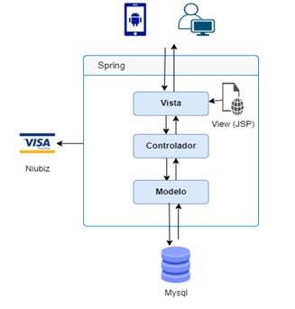

Fuente: Elaboración Propia

**Flujo patrón MVC en Spring**

1. El usuario, mediante cualquier tipo de acción, interactúa con algún elemento de la interfaz.
2. El controlador gestiona el evento recibiendo los datos y encapsulándolos en algún modelo esperado.
3. El controlar envía el modelo a algún servicio de la capa de negocio donde se realizarán modificaciones en los datos.
4. El servicio que manipula esos datos tendrá acceso a la capa de persistencia gracias al ORM (Hibernate) y podrá insertar, actualizar, eliminar o consultar los datos. Previamente a esto, habrá convertido el modelo en una entidad.
5. Una vez realizados las operaciones en la capa de persistencia, si eran necesarios, el servicio convierte la entidad en un modelo que retornará al controlador.
6. El controlador recibirá el nuevo modelo y lo enviará a la vista.
7. La vista actualizará la interfaz del usuario con los datos manipulados correctamente o mostrará algún mensaje de error en caso de haber encontrado alguna excepción. De esta forma, el usuario decidirá si repetir el proceso o realizar uno nuevo.

Hibernate

Toda aplicación que disponga de una base de datos relacional y necesite convertir sus objetos en datos para almacenarlos debería contar con esta herramienta. Hibernate es el framework ORM que usaremos para agilizar la relación entre la aplicación y nuestra base de datos, su integración con Spring es completa. Despreocupa al programador el establecer cómo se guardará, recuperará o eliminará la información que persistamos.

Es muy importante conocer su funcionamiento, ya que permite acceder a los datos y mapear automáticamente las entidades con los objetos, reduce notablemente el código y facilita las consultas y operaciones sobre la base de datos.

Figura 34 Esquema Hibernate

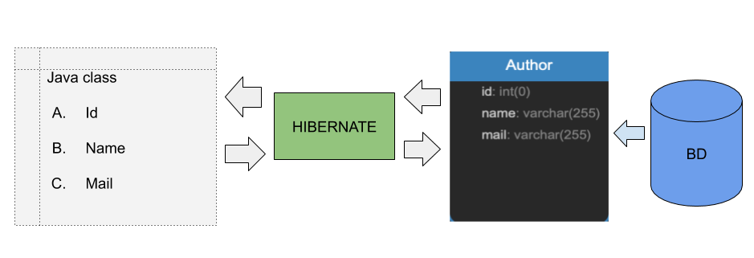

**Definiciones y abreviaturas**

Tabla 23 Términos y definiciones

|  |  |
| --- | --- |
| **ORM** | Es una abstracción de un modelo de datos relacional (la base de datos) con los objetos de una aplicación. |
| **JPA** | Es un conjunto de definiciones y protocolos desarrollada para Java EE. Se utiliza para mapear y persistir datos en una base de datos relacional. |
| **JSP** | JSP es un lenguaje orientado a manejar tanto la lógica empresarial como la presentación de los sitios webs, todo a nivel de servidor. Es multiplataforma y utiliza código HTML y otros para complementarse. |
| **Framework** | Es un marco de trabajo, es decir, se trata de una estructura base que nos sirve para desarrollar mejor los proyectos y optimizar el tiempo. |
| **JAR** | Es un tipo de archivo que permite ejecutar aplicaciones y herramientas escritas en el lenguaje Java. |
| **MVC** | Es un patrón en el diseño de software comúnmente utilizado para implementar interfaces de usuario, datos y lógica de control. Enfatiza una separación entre la lógica de negocios y su visualización. Esta "separación de preocupaciones" proporciona una mejor división del trabajo y una mejora de mantenimiento. |
| **XML** | Es un formato de texto que se utiliza para almacenar e intercambiar datos estructurados, bien sea que se trate de documentos, configuraciones, transacciones o simplemente datos. Es un lenguaje de marcado que define la estructura y el significado de los datos. |
| **MySQL** | Es un sistema gestor de base de datos (SGBD) y a través de él se pueden realizar operaciones CRUD (Crear, Leer, Actualizar y Borrar) sobre una base de datos relacional. |

Fuente: Elaboración Propia

* + 1. Diagrama Implementación

En este apartado se incluirán los componentes utilizados para desarrollar este sistema centrado en los procesos de ventas de la empresa Nanifarfalla, cada uno en su respectivo paquete. A continuación, se muestra el diagrama de implementación.

Figura 35 Diagrama de Implementación

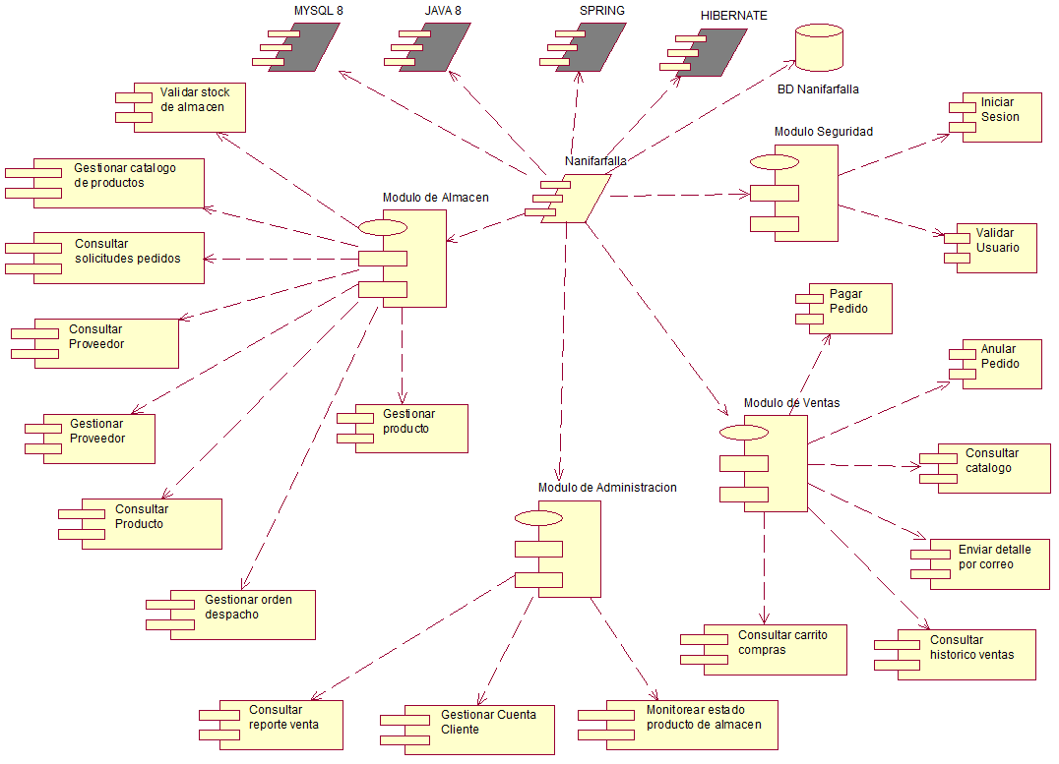

Fuente: Elaboración Propia

* + 1. Diagrama de Componentes

En el presente diagrama de componente se visualizará las dependencias y como está organizado la jerarquía de las capas del sistema.

Figura 36 Diagrama de Componentes

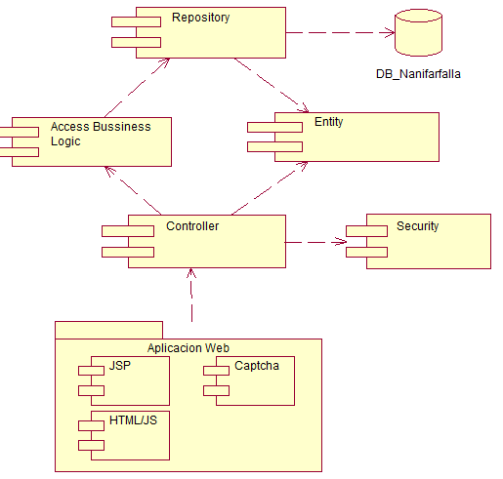

Fuente: Elaboración Propia

* + 4. Diagrama Despliegue

En el siguiente diagrama se visualiza la disposición física de los nodos que representan los artefactos de software, en este caso los nodos representando el servidor y los dispositivos usados para interactuar con el sistema. La característica multiplataforma permite que todo dispositivo interactúe con el sistema, sin influir en el diseño de las interfaces.

Figura 37 Diagrama de Despliegue

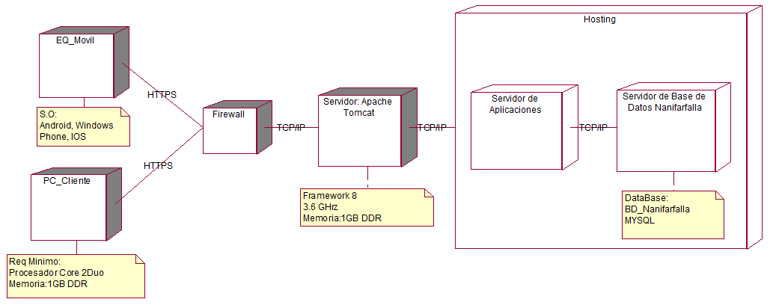

Fuente: Elaboración Propia

* 1. Pruebas
     1. Plan de Pruebas

Las pruebas a nivel de software como tal es una técnica usada para identificar y evaluar la calidad de un producto, verificar que la aplicación deba hacer lo que se supone que deba hacer. Tiene como beneficios intervenir en la prevención de ciertos errores de cualquier funcionalidad realizada, en reducción de costos de programación, así como también mejorar su rendimiento del sistema, con el fin determinar la capacidad de sus componentes si logra los resultados esperados.

**Alcance:**

El siguiente alcance de pruebas, para asegurar su correcta funcionalidad, se aplicará solo a los casos de uso priorizados del proyecto (8 en total), los cuales son:

1. Pagar Pedido
2. Consultar Histórico de ventas
3. Gestionar Catálogo de productos
4. Gestionar Cuenta Cliente
5. Consultar Reporte de Ventas
6. Gestionar Producto

**Tipos de pruebas:**

Ahora se define los tipos de pruebas que se han elaborado:

1. Prueba de aceptación: para verificar si toda la aplicación funciona según lo previsto a los requerimientos.
2. Pruebas de integración: para asegurar las funciones de la aplicación maniobren de manera conjunta.
3. Pruebas funcionales: para verificar las funcionalidades mediante la emulación de escenarios propuestos, en función de los requisitos funcionales.

El desarrollo del presente proyecto deja suficiente espacio para la realización de las pruebas anteriormente descritas, con lo cual la confiabilidad por parte de los interesados aumentará y la aplicación tendrá una alta calidad de entrega.

**Características a probar:**

1. La aplicación web debe validar los datos de ingreso, no debe permitir registrar datos que contradigan la lógica establecida.
2. Una vez realizado la validación de la data correspondiente por parte de la aplicación, de retornar mensaje de éxito o error según sea el caso.
3. La aplicación debe restringir el acceso de menú y acciones a los usuarios cuyo rol y permiso no correspondan a lo establecido.
4. Las funcionalidades de la aplicación deben cumplir de forma correcta los requerimientos establecidos en las especificaciones de casos de uso.
   * 1. Informe de Pruebas

a) Pagar Pedido

Tabla 24 Caso de Prueba Paga Pedido

|  |  |
| --- | --- |
| Identificador | Caso 1 – CUS Pagar Pedido |
| Nombre de prueba | Escenario correcto de para el pago de pedido |
| Objetivo | Pruebas para crear una venta exitosa, realizando el flujo de pagos desde la selección de productos, pasando la validación de tarjeta de crédito o débito hasta el proceso de finalización y confirmación de la transacción. |
| Inicialización | Que el usuario cliente seleccione los productos que requiere para su compra. |
| Finalización | Venta realizada. |
| Acciones | Se debe seleccionar productos e ingresar la cantidad que se requiere para redirigir a la pantalla de carritos de compras para confirmar su venta.  Se procede llena los datos de su tarjeta para la realizar su venta:  1. Número de tarjeta  2. Fecha de Vencimiento  3. CVV  4. Nombre y Apellidos  5. Correo  Se debe seleccionar la opción continuar para confirmar los datos de tarjeta. |
| Resultados esperados | Mensaje de confirmación del registro de la transacción. |
| Resultados reales | Pantalla con los datos de la transacción exitosa. |

Fuente: Elaboración Propia

b) Gestionar Producto

Tabla 25 Caso de Prueba Gestionar Producto

|  |  |
| --- | --- |
| Identificador | Caso 2 – CUS Gestionar Producto |
| Nombre de prueba | Escenario correcto de para el gestionar los productos |
| Objetivo | Pruebas para gestionar de manera exitosa los productos, que estarán visibles de para los usuarios que requieran realizar su compra en los catálogos web. |
| Inicialización | El usuario encargado de productos de almacén debe iniciar sesión y dirigirse al submenú de gestión de productos. |
| Finalización | Producto creado exitosamente. |
| Acciones | Se debe seleccionar desde la consulta de productos la opción de crear o modificar, sea el caso correspondiente se mostrará en pantalla los campos referentes a un producto, ya se para crearlo o modificar sus valores:  1. Nombre de Producto  2. Breve descripción  3. Código Comercial  4. Proveedor  5. Imagen de Producto  6. Precio Venta  7. Línea  8. Tipo de producto  9. Stock Inicial  Se debe seleccionar guardar datos para confirmar los datos creados o modificados. |
| Resultados esperados | Mensaje de confirmación del registro o modificación de datos. |
| Resultados reales | Pantalla con los datos de la transacción exitosa. |

Fuente: Elaboración Propia

c) Consultar Histórico de ventas

Tabla 26 Caso de Prueba Consultar Histórico de Ventas

|  |  |
| --- | --- |
| Identificador | Caso 3 – CUS Consultar Histórico de Ventas |
| Nombre de prueba | Escenario correcto de para consultar el histórico de ventas |
| Objetivo | Pruebas para consultar exitosamente las ventas realizadas por un cliente. |
| Inicialización | Que el usuario cliente seleccione la opción de consultas ventas realizadas. |
| Finalización | Consulta de ventas que se realizaron con un usuario cliente. |
| Acciones | Se debe ingresar en la pantalla de consulta de ventas y se escogerá el filtro adecuado para realizar la búsqueda de las ventas correspondiente al usuario.  Se mostrará las ventas en una grilla con las siguientes columnas:  1. Numeración de la Compra  2. Fecha de venta realizada  3. Sub Total  4. Monto Total  5. Estado  6. Cantidad de productos comprados |
| Resultados esperados | Mensaje de confirmación de la consulta |
| Resultados reales | Pantalla con la consulta solicitada. |

Fuente: Elaboración Propia

d) Consultar Reporte de Ventas

Tabla 27 Caso de Prueba Consultar Reporte de Ventas

|  |  |
| --- | --- |
| Identificador | Caso 4 – CUS Consultar Reporte de Ventas |
| Nombre de prueba | Escenario correcto de para consultar reportes de ventas |
| Objetivo | Pruebas para consultar reportes de administración de ventas generales y exportarlos. |
| Inicialización | Que el usuario administrador consulte reportes de ventas. |
| Finalización | Consulta Reporte de ventas. |
| Acciones | Se debe ingresar en la pantalla de Reporte de Ventas y se escogerá el filtro adecuado para realizar la búsqueda de las ventas.  Se mostrará las ventas en una grilla con las siguientes columnas:  1. Numeración de la Compra  2. Fecha de venta realizada  3. Sub Total  4. Monto Total  5. Estado  6. Cantidad de productos comprados  7. Cliente  También se podrá consultar a detalle las ventas y exportarlos para su descarga. |
| Resultados esperados | Mensaje de confirmación de la consulta. |
| Resultados reales | Pantalla con la consulta solicitada y exportación exitosa. |

Fuente: Elaboración Propia

RESULTADOS DE LA INVESTIGACIÓN

De acuerdo al análisis y respuesta obtenidas de la investigación se presentaron los siguientes resultados. Primero se presentarán los resultados cuantitativos que se obtuvieron de la encuesta realizada a un promedio de consumidores entre los meses de enero y agosto del año 2022.

La primera parte se analiza a los consumidores que compraron durante la cuarentena, y la segunda parte, los resultados cuantitativos mediante tablas cruzadas entre el comportamiento del consumidor y los distintos aspectos de segmentación, para obtener un perfil del consumidor más específico. En tercer lugar, se presentarán los resultados cualitativos que fueron obtenidos de las redes sociales de las principales tiendas por departamento para poder contrarrestar la información obtenida en las encuestas.

Finalmente, se presentarán los resultados obtenidos de las tablas cruzadas y de las pruebas chi-cuadrado de los aspectos con mayor nivel de significancia para el consumidor durante el periodo de confinamiento.

CONCLUSIONES

1. El desarrollo de este proyecto de tesis permitirá mejorar el control de la información relacionada a la gestión de almacén y ventas, desde la recepción de productos y materia prima de los proveedores, pasando la fase de postproducción y finalmente a las ventas hacia los clientes, generando importantes beneficios tanto tangibles como no tangibles para la empresa Nanifarfalla, como lo que puede ser reducción de costos, el incremento de pedidos atendidos vía online y la agilización e integración de la información utilizada para mejorar la calidad de respuestas.
2. La importancia de este sistema web es demostrar que el uso de nuevas tecnologías permite la mejorar de manera global a la empresa Nanifarfalla, ya que tiene como objetivo integrar y agilizar la obtención de información en los procesos inmersos en la venta, mejorando la llegada de solicitudes de promociones en el catalogo de productos y minimizando el tiempo de búsqueda que realizan los clientes.
3. La implementación de este sistema web mejorará el manejo de la información de los recursos con los que cuenta la empresa, dicha mejora se verá reflejada en una disminución de los costos de almacén insumos y el tiempo empleado en la corroboración del funcionamiento en los procesos de ventas en los datos de stock y los estados en los que se encuentra la materia prima y productos acabados.

RECOMENDACIONES

1. La correcta elaboración del sistema depende en gran parte de la disponibilidad de la empresa en brindar la información necesaria para su elaboración. Es por ello que se debe elaborar un plan trabajo que involucre un tiempo idóneo para la toma de información que involucre a la empresa y a los miembros del grupo de desarrollo del sistema.
2. Se ha demostrado que al desarrollar un sistema web se ha reducido el tiempo empleado en la toma del pedido, así como en su respectivo despacho del pedido. Por ello se recomienda leer las reglas del negocio y aplicarlas al momento de utilizar el sistema para la obtención exitosa del resultado.
3. Para mejorar la atención de los clientes en la toma y posterior despacho de pedidos se recomienda a la empresa publicar las políticas de ventas que utiliza con la finalidad de informar al cliente.

REFERENCIAS BIBLIOGRÁFICAS

Padilla Cera, J. (2016). Evolución del e-commerce en España y análisis del caso Amazon. *Universidad de Valladolid de España*, 64.

Llorente, J. G. (2015). *Marketing digital. Manual teórico*.

Mario G. Piattini Velthuis. (2014). *Métodos de investigación en ingeniería del software*.

Enrique Carlos Díez de Castro, Antonio Navarro García, B. P. P. (2003). *Dirección de la fuerza de ventas*.

Hernández Mejía, D. A., & Mendoza Flores, G. (2018). El funcionamiento del comercio electrónico, categorías de seguridad para usuarios y demografía de usos habituales. *Universidad Autónoma Del Estado de México*, 182.

De la Vega, J., & Mancilla, D. (2021). Relación Entre El E-Commerce Y La Satisfacción Del Cliente De Un Retail En El Distrito De Puente Piedra 2021. *Universidad Privada Del Norte*, 131.

Gálvez Alonso, Á. M. (2021). El comercio electrónico: Evolución durante una pandemia. *Universidad de Extremadura de España*, 98.

Castro, I. J., & Chuquillanqui, S. A. (2020). Análisis de los factores que permiten la incorporación del comercio electrónico en las MYPES del subsector de confecciones de ropa de mujer en Gamarra. *Pontificia Universidad Católica Del Perú*.

Horna, D. A. A. V. (2012). *Desde la idea hasta la sustentación: 7 pasos para una tesis exitosa*.

Edson Jorge Huaire-Inacio, Román Jesús Marquina-Luján, Víctor Eduardo Horna-Calderón, Kelva Nathally Llanos-Miranda, Ángela María Herrera-Álvarez, Jorge Rodríguez-Sosa, R. M. V.-R. (2022). *El arte de dominar el método científico*.

Federico Anzil. (2022). *Concepto de Control*. Https://Www.Zonaeconomica.Com/Control.

Nuria Pérez Oreja, J. J. C. B. (2012). *Operaciones y control de almacén en la industria alimentaria*.

Schneider, G. P. (2013). *Comercio electrónico*.

López, R. A. R. (2015). *Desarrollo de herramienta de gestión de proyectos RUP usando metodología SCRUM + XP: Pruebas*.

Arancibia Rocha, D., Bedoya Salvatierra, C., Coila Hernández, J., Iglesias Tesen, A. M., & Pinto Valcárcel, R. (2017). El E-Commerce, factores que determinan sus oportunidades de crecimiento en el Perú. *Universidad Peruana de Ciencias Aplicadas (UPC)*, 70.

Peciña, I. S. (2017). *El comercio electrónico: Una guía completa para gestionar la venta online*.

ANEXOS

**Anexo 1. Matriz de Consistencia**



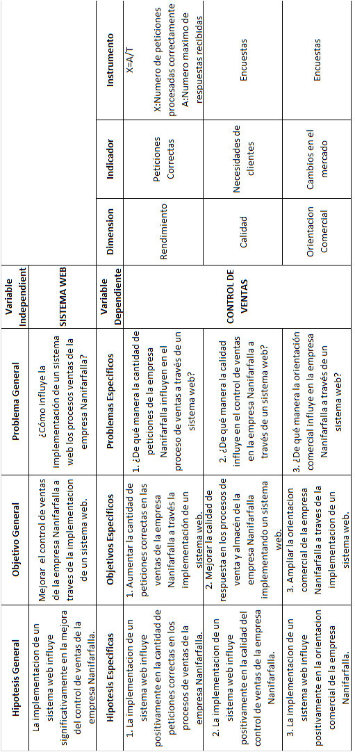

**Anexo 2. Modelo Físico**

